Analysis of Tehran's Urban Ecological Resilience Based on Regulating Ecosystem Services Using the MGWR Model
Fatemeh Sharafi ¹ Farzaneh Sasanpour ² | | Abbas Rajabifard ³
1. Corresponding author: PhD Candidate in Geography and Urban Planning, Faculty of Geography and Urban Planning, Kharazmi University, Tehran, Iran. E-mail: sharafif31@gmail.com
2. Professor, Department of Human Geography, Kharazmi University, Tehran, Iran E-mail: sasanpour@khu.ac.ir
3. Director of the Centre for Spatial Data Infrastructures (SDI) and Land Management, University of Melbourne, Australia. E-mail: abbas.r@unimelb.edu.au

Article Info | ABSTRACT
Article type:  Research Article  Article history:  Keywords:  Urban Resilience,  Regulating Ecosystem  Services,  MGWR Model,  Spatial Analysis,  Tehran. | Urban ecological resilience in the Tehran metropolis is one of the most important focuses of urban policy-making due to climatic and environmental challenges. The present research was conducted with the aim of analyzing Tehran's ecological resilience based on regulating ecosystem services and environmental and human variables. To this end, the Multiscale Geographically Weighted Regression (MGWR) model and the eleven-fold City Resilience Index (CLI) were employed.  The results showed that vegetation cover (NDVI), with a positive coefficient and small dispersion, has a uniform and determining effect on the CLI, confirming the importance of greenery in enhancing urban ecological resilience. The per capita green space showed a small positive coefficient, indicating a limited but significant impact on resilience, which suggests its unbalanced distribution across neighborhoods. Geomorphological variables, such as land slope and the rate of land subsidence, showed a consistently negative effect on the CLI. Transportation infrastructures, particularly the distance from the metro and BRT (Bus Rapid Transit), had a positive relationship with the CLI, although this relationship likely reflects population density and economic activities along high-traffic corridors.  In terms of air quality, showed a significant negative effect, while had a slight positive effect on the CLI; showed no significant impact. Pearson's correlation results indicated no correlation higher than between the variables and the CLI, suggesting the complementary and multi-factorial role of environmental and physical indicators in shaping urban resilience.  In total, the findings suggest that enhancing Tehran’s urban ecological resilience requires a systemic and multi-dimensional approach. Policy-making in this area should focus on inclusive greenery development, redesigning compact urban fabrics, and developing green and sustainable transportation.


Extended Abstract

Introduction
In recent decades, the acceleration of urbanisation, population growth, and intensifying environmental pressures has turned urban ecological resilience into one of the core themes in urban geography studies and planning—particularly in megacities such as Tehran, which, despite occupying a small share of the country’s territory, concentrates a significant portion of Iran’s population and economic activities, while simultaneously facing risks such as rapid land consumption, frequent episodes of severe air pollution, progressive land subsidence, chronic green space shortages, and highly compact urban fabrics. A review of the literature shows that although, in international studies, urban resilience is increasingly analysed in connection with regulating ecosystem services—such as micro-climate regulation, air purification, and water-cycle regulation—most research in Iran and the Arab/Middle Eastern context has either focused on socio-economic dimensions or examined environmental hazards in isolation, and has paid far less attention to the combined role of vegetation cover, air quality, and geomorphological conditions at the intra-urban scale. This knowledge gap is the main rationale for selecting the present topic. Accordingly, the central research problem is: How is Tehran’s Urban Ecological Resilience Index (CLI) spatially distributed, and to what extent is this pattern influenced by vegetation cover, air quality, geomorphological characteristics, and accessibility to high-capacity public transport networks? In response, the main aim of this study is to explain and spatially model CLI and to derive planning implications, such that: (1) drawing on the theoretical literature on resilience and ecosystem services, an appropriate conceptual framework for assessing urban ecological resilience is developed; (2) the CLI is defined and calculated for Tehran’s neighbourhoods; and (3) the spatial relationships between CLI and key variables—green cover, air quality, physiographic conditions, and transport infrastructure—are analysed, in order to address the existing gap in domestic literature concerning the role of regulating ecosystem services in shaping the ecological resilience of Tehran as a major megacity.
Material and Methods
The research uses recent spatial and environmental data for Tehran. Independent variables include the Normalized Difference Vegetation Index (NDVI), per capita green space, land slope, land subsidence rate, concentrations of air pollutants (CO, NO₂, SO₂, PM₁₀), and distance to transport infrastructures (metro and BRT stations). The dependent variable is a composite CLI derived from aggregated environmental and physical indicators. MGWR is applied to capture spatial relationships and identify heterogeneous effects across different spatial scales, while Pearson’s correlation test is used to assess overall associations between the explanatory variables and CLI.
Results and Discussion
The findings show that NDVI, with a positive coefficient and low spatial variability, exerts a uniformly enhancing effect on CLI, confirming the importance of urban greenery in strengthening ecological resilience. Per capita green space also has a positive but limited effect, reflecting its uneven distribution across the city. Geomorphological variables, including slope and subsidence rate, have a consistently negative impact on CLI, with south-western Tehran (the Rey plain) emerging as the most vulnerable area. Transport infrastructures—particularly proximity to metro and BRT—are positively related to CLI, though this mainly mirrors the concentration of population and economic activities along major corridors rather than a purely direct effect of transport. In terms of air quality, CO has a marked negative influence, whereas NO₂ and SO₂ show slight positive effects; PM₁₀ has no significant impact due to its relatively uniform spatial pattern. Pearson’s results indicate no correlation above 0.20 between the variables and CLI, highlighting the multi-factorial nature and relative balance underlying ecological resilience.

Conclusion
Overall, the findings demonstrate that Tehran’s urban ecological resilience is spatially heterogeneous and governed by a complex interplay between regulating ecosystem services, geomorphological constraints, air quality dynamics, and transport accessibility. Vegetation cover (NDVI) is identified as the most consistently positive driver, whereas land slope, subsidence, and CO pollution systematically undermine resilience. The modest yet positive contributions of per capita green space and transit accessibility highlight both the potential and the current limitations of prevailing development patterns. From a planning standpoint, strengthening Tehran’s ecological resilience requires a systemic, multi-dimensional policy agenda focused on expanding and spatially rebalancing urban greenery, protecting and restoring ecological corridors, redesigning highly compact and structurally vulnerable urban fabrics—especially in central and southern districts—and advancing green, sustainable transport strategies that explicitly incorporate ecological criteria. By linking a composite resilience index with MGWR-based spatial modelling of regulating ecosystem services in a major Middle Eastern metropolis, this study refines methodological approaches to resilience assessment and offers a robust, evidence-informed foundation for urban environmental policy in Iran.
Keywords: Urban Resilience, Regulating Ecosystem Services, MGWR Model, Spatial Analysis, Tehran.

تاب‌آوری اکولوژیکی به‌عنوان یکی از مفاهیم کلیدی در ادبیات جغرافیای شهری و مطالعات توسعه پایدار، بیانگر توانایی شهرها در سازگاری با فشارهای محیطی، اجتماعی و کالبدی است. کلان‌شهر تهران، به‌عنوان یکی از پرجمعیت‌ترین شهرهای منطقه، با چالش‌های متعددی از جمله تغییرات اقلیمی، آلودگی شدید هوا، فرونشست زمین، کمبود فضای سبز و تراکم بالای جمعیت روبه‌روست. مطالعات پیشین در زمینه تاب‌آوری اکولوژیکی شهری بیشتر بر ابعاد اجتماعی-اقتصادی یا مخاطرات طبیعی تمرکز داشته‌اند. اما کمتر به پیوند میان خدمات اکوسیستمی تنظیم‌کننده و تاب‌آوری در بستر کلان‌شهرهای ایران پرداخته‌اند. این شکاف دانشی ضرورت بررسی جامع‌تری از تعامل میان عوامل محیطی، کاربری زمین و زیرساخت‌های انسانی در شکل‌گیری تاب‌آوری اکولوژیکی تهران را آشکار می‌کند. مسئله اصلی این پژوهش آن است که تاب‌آوری اکولوژیکی تهران چگونه تحت تأثیر پوشش سبز، کیفیت هوا، ویژگی‌های ژئومورفولوژیک و شبکه حمل‌ونقل قرار می‌گیرد؟ بر همین اساس، هدف اصلی تحقیق تحلیل و تبیین شاخص تاب‌آوری اکولوژیکی شهری (CLI) با بهره‌گیری از مدل رگرسیون وزنی جغرافیایی چندمقیاسی (MGWR) و ارائه راهکارهای سیاستی برای ارتقای تاب‌آوری اکولوژیکی شهری است.
مواد و روش
این پژوهش از داده‌های مکانی و محیطی مرتبط با تهران در بازه زمانی اخیر استفاده کرده است. متغیرهای مستقل شامل شاخص پوشش گیاهی (NDVI)، سرانه فضای سبز، شیب زمین، نرخ فرونشست، غلظت آلاینده‌های هوا (CO, NO₂, SO₂, PM₁₀) و فاصله از زیرساخت‌های حمل‌ونقل (ایستگاه‌های مترو و BRT) بودند. متغیر وابسته شاخص ترکیبی تاب‌آوری اکولوژیکی شهری (CLI) بود که از تجمیع داده‌های محیطی و کالبدی استخراج شد. برای تحلیل روابط فضایی از مدل MGWR استفاده گردید که قابلیت شناسایی اثرات ناهمسان در مقیاس‌های مکانی مختلف را فراهم می‌کند. همچنین برای بررسی همبستگی کلی میان متغیرها و CLI از آزمون پیرسون بهره گرفته شد.
بحث و یافته‌ها
یافته‌ها نشان دادند که NDVI با ضریب مثبت و پراکندگی اندک، اثر یکنواختی بر CLI دارد و اهمیت سبزینگی در ارتقای تاب‌آوری اکولوژی شهری را تأیید می‌کند. سرانه فضای سبز نیز تأثیر مثبت اما محدود بر تاب‌آوری اکولوژی داشت که نشان‌دهنده توزیع نامتوازن فضای سبز در سطح شهر است. متغیرهای ژئومورفولوژیک شامل شیب و نرخ فرونشست، اثر منفی پایدار بر CLI داشتند و جنوب‌غرب تهران (مناطق دشت ری) بیشترین آسیب‌پذیری را نشان داد. زیرساخت‌های حمل‌ونقل، به‌ویژه فاصله از مترو و BRT، رابطه مثبت با CLI داشتند، اما این یافته بیشتر بازتاب تراکم جمعیت و فعالیت‌های اقتصادی در محورهای پرتردد بود تا اثر مستقیم حمل‌ونقل. در بعد کیفیت هوا، CO اثر منفی قابل‌توجهی داشت، در حالی که NO₂ و SO₂ تأثیر مثبت اندکی نشان دادند. PM₁₀ به دلیل پراکنش یکنواخت در مقیاس شهری تأثیر معناداری بر CLI نداشت. نتایج همبستگی پیرسون نیز بیانگر نبود همبستگی بالاتر از 0.20 میان متغیرها و CLI بود؛ امری که نشان‌دهنده چندعاملی بودن و تعادل نسبی در شکل‌گیری تاب‌آوری اکولوژیکی است.
به‌طور کلی، یافته‌های تحقیق حاکی از آن است که ارتقای تاب‌آوری شهری تهران نیازمند رویکردی سیستمی و چندبعدی است. توسعه سبزینگی فراگیر (افزایش NDVI و ارتقای سرانه فضای سبز)، بازطراحی بافت‌های فشرده به‌ویژه در مناطق مرکزی و جنوبی، و توسعه حمل‌ونقل سبز همراه با ملاحظات اکولوژیکی، از جمله سیاست‌های ضروری برای ارتقای تاب‌آوری الکولوژیکی شهری تهران به شمار می‌روند.

تحلیل تاب‌آوری اکولوژیکی شهری تهران بر اساس خدمات اکوسیستمی تنظیم‌کننده با استفاده از مدل MGWR
فاطمه شرفی¹، فرزانه ساسان پور² ، عباس رجبی فرد³
1. دانشجوی دکتری جغرافیا و برنامه ریزی شهری دانشکده جغرافیا و برنامه ریزی شهری دانشگاه خوارزمی تهران. تهران. ایران
2. استاد گروه جغرافیای انسانی، دانشگاه خوارزمی، تهران، ایران
3. عباس رجبی فرد رئیس مرکز تحقیقات زیر ساختارهای اطلاعات مکانی (SDI) و مدیریت زمین دانشگاه ملبورن، ملبورن. استرالیا

اطلاعات مقاله | چکیده
نوع مقاله:  مقاله پژوهشی  تاریخ دریافت:  تاریخ بازنگری:  تاریخ پذیرش:  تاریخ انتشار:  کلیدواژه‌ها:  تاب‌آوری شهری،  خدمات اکوسیستمی،  تنظیم‌کننده،  مدل MGWR،  تحلیل فضایی،  تهران. | تاب‌آوری اکولوژیکی شهری در کلان‌شهر تهران به دلیل چالش‌های اقلیمی و زیست‌محیطی یکی از مهم‌ترین محورهای سیاست‌گذاری شهری است. پژوهش حاضر با هدف تحلیل تاب‌آوری اکولوژیکی تهران بر اساس خدمات اکوسیستمی تنظیم‌کننده و متغیرهای محیطی و انسانی انجام شد. برای این منظور، از مدل رگرسیون وزنی جغرافیایی چندمقیاسی(MGWR) و شاخص‌های یازده گانه تاب‌آوری شهری (CLI)استفاده گردید. نتایج نشان داد پوشش گیاهی NDVI) ) با ضریب مثبت و پراکندگی اندک، اثر یکنواخت و تعیین‌کننده‌ای بر CLI دارد و اهمیت سبزینگی در ارتقای تاب‌آوری اکولوژی شهری را تأیید می‌کند. سرانه فضای سبز با ضریب مثبت اندک، تأثیر محدود اما معنی‌دار بر تاب‌آوری داشت که بیانگر توزیع نامتوازن آن در سطح محلات است. متغیرهای ژئومورفولوژیک نظیر شیب زمین و نرخ فرونشست، اثر منفی پایدار بر CLI نشان دادند. زیرساخت‌های حمل‌ونقل، به‌ویژه فاصله از مترو و BRT، رابطه مثبت با CLI داشتند، هرچند این رابطه بازتاب تراکم جمعیتی و فعالیت‌های اقتصادی در محورهای پرتردد است. در حوزه کیفیت هوا، CO اثر منفی قابل‌توجه و NO₂ و SO₂ اثر مثبت اندکی بر CLI داشتند، در حالی که PM₁₀ تأثیر معناداری نشان نداد. نتایج همبستگی پیرسون حاکی از نبود همبستگی بالاتر از ۰٫۲۰ میان متغیرها و CLI بود که نشان‌دهنده نقش مکمل و چندعاملی شاخص‌های زیست‌محیطی و کالبدی در شکل‌گیری تاب‌آوری شهری است. در مجموع، یافته‌ها بیانگر آن است که ارتقای تاب‌آوری اکولوژیکی شهری تهران مستلزم رویکردی سیستمی و چندبعدی است. سیاست‌گذاری در این زمینه باید بر توسعه سبزینگی فراگیر، بازطراحی بافت‌های فشرده، و توسعه حمل‌ونقل سبز و پایدار متمرکز باشد.
استناد:
ناشر: دانشگاه خوارزمی تهران. © نویسندگان.

مقدمه
شهرها به‌عنوان کانون تمرکز جمعیت، فعالیت‌های اقتصادی و مصرف منابع، سهمی نامتناسب از فشار بر سامانه زمین دارند و رشد شهرنشینی، تخریب پوشش‌های طبیعی و تشدید مخاطرات اقلیمی–محیطی را به‌همراه آورده است (IEA, 2022; UN-Habitat, 2024a). در چنین زمینه‌ای، «تاب‌آوری شهری» به‌معنای توان سیستم‌های شهری در جذب و تعدیل شوک‌ها، تداوم کارکردهای اساسی و بازیابی در مسیر توسعه پایدار، به یکی از محورهای اصلی سیاست‌گذاری شهری تبدیل شده است (Wang et al., 2024; Dong et al., 2025; Feng et al., 2025).
با این حال، در کلان‌شهری مانند تهران، «تاب‌آوری» صرفاً یک مفهوم انتزاعی نیست؛ بلکه مستقیماً با مجموعه‌ای از چالش‌های زیست‌محیطی و فضایی پیوند دارد؛ به‌گونه‌ای که از یک‌سو اقلیم نیمه‌خشک، محدودیت و ناپایداری منابع آب و افت پوشش گیاهی و از سوی دیگر فشارهای انسان‌ساخت ناشی از تراکم و ترافیک، آلودگی هوا، گسترش کالبدی و تغییرات کاربری/پوشش زمین، ظرفیت خودتنظیمی اکولوژیکی شهر را تضعیف کرده و آسیب‌پذیری آن را در برابر شوک‌های محیطی افزایش می‌دهد. . اهمیت و ضرورت مطالعه در تهران از آن جهت است که این فشارها به‌صورت فضایی یکنواخت توزیع نشده‌اند و ناهمگنی شدید محله‌ای، به‌ویژه در امتداد شکاف شمال–جنوب، سبب می‌شود شدت مخاطرات، کیفیت محیطی و ظرفیت‌های اکولوژیک در پهنه‌های مختلف شهر متفاوت باشد؛ بنابراین سیاست‌های یکسان و نسخه‌های کلی برای کل شهر کارایی محدود دارند و سنجش محله‌مقیاس و مکان‌ویژه به یک ضرورت برنامه‌ریزی تبدیل می‌شود.
در این چارچوب ، «تاب‌آوری اکولوژیکی شهری» بر ظرفیت سامانه‌های اکولوژیک برای تعدیل اختلالات و حفظ کارکردهای حیاتی استوار است و یکی از عملیاتی‌ترین راه‌های سنجش آن، تمرکز بر خدمات اکوسیستمی تنظیم‌کننده است. این خدمات شامل فرآیندهایی نظیر تنظیم ریزاقلیم و کاهش جزیره حرارتی، تصفیه هوا، تنظیم رواناب و نفوذپذیری، کنترل فرسایش و پایداری خاک، جذب و ذخیره کربن هستند که در چارچوب ارزیابی هزاره به‌عنوان خدمات تنظیم‌کننده تعریف شده‌اند (Millennium Ecosystem Assessment, 2005; Gómez-Baggethun & Barton, 2013). ضرورت این رویکرد برای تهران به‌طور خاص در این نکته نهفته است که بخش قابل‌توجهی از چالش‌های غالب شهر از جمله آلودگی هوا، گرمایش شهری، سیلاب‌های شهری و ناپایداری‌های ژئومورفولوژیک—ماهیتی «تنظیمی» دارند و از همین رو، هم قابلیت سنجش مکانی دارند و هم از مسیر تقویت زیرساخت سبز و مدیریت کاربری زمین، قابل مداخله و بهبود هستند. به‌طور کلی، خدمات تنظیم‌کننده، فرآیندهایی هستند که اکوسیستم‌ها از طریق آن‌ها محیط شهری را تعدیل می‌کنند، مانند تصفیه هوا، تنظیم ریزاقلیم، کاهش رواناب و کنترل فرسایش (Gómez-Baggethun & Barton, 2013). این خدمات، تاب‌آوری شهری را ارتقا داده و شهرها را در برابر تهدیدهای زیست‌محیطی مقاوم‌تر می‌سازند (McPhearson et al., 2015).
در سال‌های اخیر، ادبیات بین‌المللی تاب‌آوری اکولوژیکی شهری به‌سمت تبیین‌های «چندبعدی و فضامحور» حرکت کرده و نشان داده است که تاب‌آوری نه محصول یک عامل منفرد، بلکه برآیند برهم‌کنش ساختار کاربری زمین، شدت فعالیت انسانی و سیاست‌های محیط‌زیستی است. اویانگ و همکاران (2025) با بررسی ده آگلومراسیون شهری چین نشان دادند تاب‌آوری اکولوژیکی در گذار زمانی–فضایی خود، هم از مسیر تحولات ساختاری شهرها و هم از الزامات سیاست‌های کربن‌خنثی اثر می‌پذیرد و بنابراین الگوی تاب‌آوری، یکدست و خطی نیست. در همین امتداد، تانگ و همکاران (2025) با بهره‌گیری از رویکرد یادگیری عمیق در مجموعه‌شهری پکن–تیانجین–هبی، بر مقیاس‌وابستگی و ناهمگنی مکانی پیشران‌های تاب‌آوری تأکید کردند و نشان دادند مکانیسم‌های اثرگذاری متغیرها می‌توانند در پهنه‌های مختلف شهری تغییر کنند؛ نتیجه‌ای که ضرورت استفاده از مدل‌های فضاییِ حساس به ناایستایی را برجسته می‌کند. از سوی دیگر، پیوند «خدمات اکوسیستمی تنظیم‌کننده» با تاب‌آوری، به‌صورت عملیاتی‌تر در مطالعاتی که بر ریسک و کارکردهای زیرساخت سبز–آبی تمرکز دارند روشن شده است. ژانگ و همکاران (2025) در نانجینگ نشان دادند ارزیابی تاب‌آوری سیلاب زمانی به بهبود معنادار می‌رسد که ریسک عرضه–تقاضای خدمات اکوسیستم در محلات پرریسک کاهش یابد و الگوی مکانی زیرساخت سبز–آبی با الگوی تقاضای خدمات هم‌پوشانی پیدا کند؛ یعنی «صرف وجود زیرساخت» کافی نیست و نحوه استقرار آن تعیین‌کننده است. در مطالعات ایران نیز همین منطق تأیید شده است؛ برای مثال، نابی‌کَندی و همکاران (2025) در تبریز با ترکیب سنجش‌ازدور و InVEST نشان دادند تقویت خدمات تنظیمی مانند کنترل سیلاب و سرمایش شهری می‌تواند هم‌زمان ریسک سیلاب و تنش حرارتی را کاهش دهد و تاب‌آوری اکولوژیکی را ارتقا دهد. همچنین، محمدیاری و همکاران (2025) در دهلران نشان دادند جنگل‌کاری/جنگل‌داری شهری در اقلیم‌های خشک و نیمه‌خشک می‌تواند خدمات تنظیمی را بهبود دهد و به‌عنوان یک راه‌حل مبتنی بر طبیعت، تاب‌آوری اقلیمی شهری را تقویت کند. افزون بر این، رویکردهای شبکه‌محور نیز بر اهمیت «پیوستگی و اتصال» تأکید دارند؛ گائو و همکاران (2025) با شبیه‌سازی حملات ایستا و پویا در شبکه زیرساخت آبی–سبز نشان دادند شکنندگی شبکه و شکست‌های آبشاری می‌تواند تاب‌آوری را به‌صورت ناگهانی تضعیف کند و بنابراین، تاب‌آوریِ واقعی نیازمند طراحی شبکه‌ایِ مقاوم و نه مداخلات نقطه‌ای است. در سطح سیاست‌گذاری و مدیریت خدمات اکوسیستمی نیز، لین و همکاران (2025) با طرح ایده «بهینه‌سازی هم‌زمان عرضه–تقاضا» در سناریوهای مختلف نشان دادند ارتقای خدمات اکوسیستمی زمانی پایدار است که هم طرف عرضه (توان اکولوژیک) و هم طرف تقاضا (فشار و نیاز انسانی) به‌صورت هم‌زمان دیده شود. همچنین مرورهای نظام‌مند، از جمله گائو و همکاران (2025)، جمع‌بندی می‌کنند که جهت‌گیری جدید مطالعات تاب‌آوری اکولوژیکی به سمت چارچوب‌های فرآیندمحور، چندمقیاسی و تلفیق‌پذیر با داده‌های کلان و مدل‌های پیشرفته در حرکت است؛ رویکردی که از «توصیف وضعیت» فراتر رفته و به «تبیین سازوکارها» نزدیک می‌شود.
در کنار این بدنه جهانی، پیشینه داخلی نیز بر شکنندگی تاب‌آوری در تهران و نقش تعیین‌کننده تغییرات محیطی و توسعه شهری دلالت دارد. مرادپور و همکاران (1403) در مرور سیستماتیک تاب‌آوری تهران نشان دادند ناهمگنی تاب‌آوری میان پهنه‌های شهر شدید است و بسیاری از نواحی کم‌برخوردار در وضعیت نامطلوب‌تری قرار دارند؛ نتیجه‌ای که بر ضرورت نگاه محله‌مقیاس و عدالت‌محور تأکید می‌کند. در سطح خدمات اکوسیستمی، صادقی و همکاران (2023) با ارزیابی خدمات اکوسیستم در کلان‌شهر تهران و تحلیل حساسیت آن‌ها نسبت به محرک‌های اقلیمی نشان دادند خدمات اکوسیستمی شهری می‌توانند نسبت به تغییرات اقلیمی و فشارهای انسانی حساس باشند و این حساسیت، برنامه‌ریزی تاب‌آوری را بدون سنجش کمی خدمات تنظیمی، با ابهام مواجه می‌کند. همچنین، موسوی و همکاران (2023) با به‌کارگیری MGWR در بررسی پیامدهای پراکنده‌رویی شهری بر توزیع کربن نشان دادند روابط متغیرهای شهری با پیامدهای زیست‌محیطی می‌تواند از نظر مکانی ناایستا باشد؛ نکته‌ای که ضرورت استفاده از مدل‌های چندمقیاسی را در مطالعات تهران تقویت می‌کند. در سایر شهرهای ایران نیز، زاهدی کلاکی و همکاران (1400) با تحلیل متریک‌های سیمای سرزمین در بهشهر نشان دادند ساختار اکولوژی شهری و الگوی لکه‌های سبز می‌تواند در ارتقای تاب‌آوری زیست‌محیطی نقش داشته باشد؛ بنابراین، کیفیت و آرایش فضایی عناصر اکولوژیک، به‌اندازه کمّیت آن‌ها اهمیت دارد.
با وجود پیشرفت‌های اخیر، در مطالعات تاب‌آوری اکولوژیکی تهران همچنان سه خلأ اصلی باقی است: (۱) خدمات اکوسیستمی «تنظیم‌کننده» غالباً به‌صورت ضمنی لحاظ شده یا به چند خدمت محدود تقلیل یافته‌اند، (۲) طیف نسبتاً کامل شاخص‌های تنظیمیِ رایج در ادبیات جهانی کمتر به‌صورت یکپارچه و هم‌زمان در چارچوب‌های سنجش تاب‌آوری تهران عملیاتی شده است، و (۳) ظرفیت مدل‌های چندمقیاسی مانند MGWR برای تبیین هم‌زمان ناهمگنی مکانی اثر خدمات تنظیمی و متغیرهای انسانی/محیطی در مقیاس محله‌ای، به‌طور جدی آزمون نشده و به توصیه‌های سیاستی قابل اتکا تبدیل نگردیده است. نوآوری پژوهش حاضر دقیقاً در پاسخ به این خلأهاست؛ بدین معنا که با وارد کردن سبدی نسبتاً جامع از خدمات تنظیمی در قالب شاخص ترکیبی تاب‌آوری (CLI) و به‌کارگیری MGWR، مقیاس‌مندی و ناایستایی فضایی روابط را در سطح محلات آشکار کرده و امکان تمایز میان اثرهای شبه‌سراسری و محله‌محور را فراهم می‌سازد. افزون بر این، انتخاب «محله» به‌عنوان واحد تحلیل، قابلیت هدف‌گذاری سیاستی و شناسایی کانون‌های کم‌تاب‌آور را افزایش می‌دهد و با ارائه تبیین‌های مکان‌محور برای الگوهای غیرمنتظره (مانند رابطه مثبت فاصله از مترو/BRT با CLI یا تفاوت علامت برخی آلاینده‌ها)، تحلیل را از گزارش صرف ضرایب آماری فراتر برده و آن را به چارچوبی تبیینی و قابل استفاده برای تصمیم‌سازی شهری نزدیک می‌کند.
یافته‌های این پژوهش با ارائه تحلیل فضامحور از تاب‌آوری اکولوژیکی تهران و شناسایی الگوهای ناهمگن در مقیاس محله‌ای، می‌تواند مبنایی برای تدوین سیاست‌ها و برنامه‌های برنامه‌ریزی شهری، مدیریت پایدار منابع و اولویت‌بندی مداخلات در پهنه‌های کم‌تاب‌آور فراهم آورد. به‌طور مشخص، نتایج حاصل از نقشه‌برداری شاخص‌ها و روابط مکانی، امکان تعیین کانون‌های حساس، تنظیم مداخلات متناسب با شرایط هر محله و افزایش کارایی تصمیم‌سازی در حوزه‌هایی مانند ارتقای زیرساخت سبز–آبی، کنترل ریسک‌های محیطی و بهبود کیفیت زیست‌محیطی را فراهم می‌سازد؛ ازاین‌رو، خروجی‌های پژوهش علاوه بر ارزش تحلیلی، ظرفیت تبدیل‌شدن به ابزار پشتیبان سیاست‌گذاری و ارزیابی اثربخشی برنامه‌ها در مسیر تقویت تاب‌آوری اکولوژیکی کلان‌شهر تهران را داراست.
در نهایت، با توجه به تشدید فشارهای محیطی و نابرابری‌های فضایی در کلان‌شهر تهران، ضرورت دارد ارزیابی تاب‌آوری اکولوژیکی از سطح توصیف‌های کلی فراتر رفته و با رویکردی فضامحور و محله‌مقیاس، به شناسایی کانون‌های حساس و سازوکارهای شکل‌دهنده تاب‌آوری پرداخته شود. از این‌رو، پژوهش حاضر با سنجش و نقشه‌برداری شاخص ترکیبی تاب‌آوری اکولوژیکی و بررسی رابطه آن با متغیرهای محیطی و انسانی، می‌کوشد الگوی فضایی تاب‌آوری در تهران را تبیین کرده و زمینه لازم برای تصمیم‌سازی دقیق‌تر در برنامه‌ریزی شهری و مدیریت پایدار محیط‌زیست شهری را فراهم آورد.

مبانی نظری
رویکردهای تاب‌آوری شهری و جایگاه تاب‌آوری اکولوژیکی
تاب‌آوری ابتدا در بوم‌شناسی به‌عنوان ظرفیت یک سامانه برای جذب آشفتگی و حفظ ساختار و کارکردهای اصلی بدون فروپاشی تعریف شد (Holling, 1973) و در ادامه در چارچوب سامانه‌های اجتماعی–بوم‌شناختی به مفهومی پویا و چندبعدی توسعه یافت که علاوه بر «پایداری»، بر سازگاری و امکان تحول ساختاری نیز تأکید دارد (Folke et al., 2010). در ادبیات تاب‌آوری شهری، این مفهوم در قالب چند رویکرد اصلی صورت‌بندی می‌شود: (1) رویکرد مهندسی/زیرساخت‌محور، که بر تداوم عملکرد زیرساخت‌های حیاتی و «بازگشت سریع» پس از شوک تمرکز دارد؛ (2) رویکرد اکولوژیکی که بر ظرفیت جذب اختلال، وجود آستانه‌ها و امکان سازماندهی مجدد بدون فروپاشی کارکردهای کلیدی تأکید می‌کند؛ (3) رویکرد اجتماعی–اکولوژیکی که تاب‌آوری را برهم‌کنش سامانه‌های انسانی و طبیعی دانسته و یادگیری، سازگاری و حکمرانی را در مرکز قرار می‌دهد؛ (4) رویکرد ریسک‌محور و مدیریت بلایا که تاب‌آوری را در قالب کاهش خطرپذیری (مواجهه، حساسیت و ظرفیت سازگاری) و آمادگی/پاسخ/بازیابی تعریف می‌کند؛ و (5) رویکرد تحول‌پذیر/توسعه‌محور که به‌جای بازگشت صرف، بر «بازسازی بهتر» و تغییر الگوی توسعه برای کاهش ریسک‌های آینده تأکید دارد. در این میان، تاب‌آوری اکولوژیکی شهری بر توان اجزای طبیعی و زیرساخت‌های مبتنی بر طبیعت برای حفظ و بازیابی کارکردهای کلیدی شهری در برابر شوک‌ها و تغییرات تدریجی متمرکز است و به‌طور مستقیم با کیفیت و توزیع فضایی خدمات اکوسیستمی، به‌ویژه خدمات تنظیم‌کننده، پیوند دارد(Ouyang et al., 2025)؛ بنابراین تحلیل تاب‌آوری اکولوژیکی تهران، به‌عنوان کلان‌شهری با فشارهای محیطی و انسان‌ساخت شدید (ساسان پور و همکاران، 1401)، مستلزم آن است که تاب‌آوری از سطح یک مفهوم کلی به سطح سازه‌های قابل سنجش و فضامند ترجمه شود.
خدمات اکوسیستمی و نقش خدمات تنظیم‌کننده در تاب‌آوری شهری
چارچوب خدمات اکوسیستمی، کارکردهای زیست‌بوم را در چهار گروه تأمین‌کننده، تنظیم‌کننده، فرهنگی و پشتیبان سامان می‌دهد و نشان می‌دهد رفاه انسانی به‌طور مستقیم به این کارکردها وابسته است (Millennium Ecosystem Assessment, 2005). در بستر شهری، خدمات تنظیم‌کننده نقش خط دفاعی در برابر ریسک‌های اقلیمی و زیست‌محیطی دارند؛ زیرا از طریق سازوکارهایی مانند پالایش هوا، تنظیم ریزاقلیم و کاهش جزیره حرارتی، تنظیم رواناب و کاهش سیلاب، کنترل فرسایش و پایداری خاک و جذب/ذخیره کربن می‌توانند شدت مخاطرات و فشارهای محیطی را تعدیل کنند. این خدمات عمدتاً از طریق شبکه زیرساخت سبز–آبی (پارک‌ها، درختان خیابانی، آبراهه‌ها، تالاب‌ها، بام/دیوار سبز و …) تولید و توزیع می‌شوند (Yao et al., 2025a; Obateru et al., 2025). شواهد پژوهشی یائو و همکاران (۲۰۲۵) نشان می‌دهد که افزایش سطح و پیوستگی فضاهای سبز و نیز بهبود کیفیت خاک و پوشش گیاهی، ظرفیت خدمات اکوسیستمی تنظیم‌کننده را به‌طور معناداری ارتقا داده و در نتیجه، تاب‌آوری اکولوژیکی شهر را تقویت می‌کند. یافته‌های پژوهش‌های مشابه نیز این نتیجه را تأیید کرده‌اند (Yao et al., 2025; Halecki & Gąsiorek, 2025; Li et al., 2025; Zhang P. et al., 2025). شواهد اخیر نشان می‌دهد بهبود تاب‌آوری، صرفاً به «مقدار» خدمات تنظیمی وابسته نیست؛ بلکه هم‌مکانی کانون‌های عرضه با پهنه‌های پرریسک/پرتقاضا و نیز اتصال/توپولوژی شبکه‌ی سبز–آبی، نقش تعیین‌کننده‌ای در ترمیم‌پذیری شهری دارد (Yao et al., 2025b; Lin et al., 2025; Gao et al., 2025; Zhou et al., 2025; Sun et al., 2025; Wang et al., 2025). در شهرهای کشورهای درحال‌توسعه و اقتصادهای نوظهور (عمدتاً در آفریقا، آسیا و آمریکای لاتین) نیز گزارش شده است که توسعه هدفمند فضاهای سبز و تقویت شبکه سبز–آبی می‌تواند ظرفیت تنظیم رواناب، تعدیل دما و کاهش گردوغبار را افزایش داده و تاب‌آوری اقلیمی را بهبود بخشد (Obateru et al., 2025; Mohammadyari et al., 2025; Veisi Nabikandi et al., 2025). بنابراین، خدمات تنظیم‌کننده در این پژوهش به‌عنوان پیونددهنده‌ی مستقیم میان ساختار کالبدی–بوم‌شناختی شهر و پیامدهای تاب‌آوری اکولوژیکی در نظر گرفته می‌شود.
رویکردهای فضامحور و چندمقیاسی در تحلیل تاب‌آوری اکولوژیکی مبتنی بر خدمات اکوسیستمی
ادبیات اخیر، پیوند میان خدمات اکوسیستمی و تاب‌آوری اکولوژیکی شهری را عمدتاً از طریق رویکردهای فضامحور و چندمقیاسی تبیین می‌کند. در این چارچوب، خدمات تنظیمی همچون ذخیره کربن، کنترل فرسایش، تنظیم رواناب، سرمایش شهری و کیفیت زیستگاه به‌صورت کمی و فضایی برآورد و با شاخص‌های تاب‌آوری و ریسک اکولوژیک در مقیاس شبکه شهری تلفیق می‌شوند (Veisi Nabikandi et al., 2025; Sadeghi et al., 2023; Li et al., 2025; Obateru et al., 2025). مدل InVEST به‌عنوان ابزار اصلی این برآوردها نشان داده است که تقویت شبکه سبز–آبی و حفاظت پهنه‌های اکولوژیک می‌تواند ریسک سیلاب، تنش حرارتی و افت کیفیت زیستگاه را هم‌زمان کاهش دهد؛ در حالی‌که پاسخ خدمات نسبت به عوامل طبیعی و انسانی غالباً غیرخطی و آستانه‌محور است. در کنار این جریان، رویکردهای مبتنی بر شاخص‌های انرژی و تحلیل جفت‌مجموعه‌ای بر نقش الگوی بهره‌برداری از منابع و شدت فشارهای بوم‌شناختی در تعیین سطح تاب‌آوری تأکید دارند (Wu & Han, 2025; Jian et al., 2025; Wang et al., 2025). همچنین، کاربرد یادگیری ماشین و یادگیری عمیق در مقیاس آگلومراسیون‌های شهری، اثر ساختار کاربری زمین، شدت فعالیت انسانی و کیفیت سیاست‌های زیست‌محیطی را بر تحول زمانی–فضایی تاب‌آوری و گذار به توسعه کم‌کربن آشکار کرده است (Tang et al., 2025; Ouyang et al., 2025; Ran et al., 2026). این مطالعات، همراه با رویکردهای اجتماعی–اکولوژیکی–فناورانه، نشان می‌دهند که الگوی ریسک و تاب‌آوری شهری حاصل تعامل توزیع خدمات اکوسیستمی، ناهمگونی آسیب‌پذیری اجتماعی و وضعیت زیرساخت‌های خاکستری و سبز است. در این میان، پیوستگی و ساختار سلسله‌مراتبی شبکه‌های سبز–آبی برای جلوگیری از فروپاشی ناگهانی تاب‌آوری در برابر شوک‌های اقلیمی و هیدرولوژیک نقشی حیاتی دارد (Khromova et al., 2025; Gao et al., 2025; Sun et al., 2025; Wu et al., 2025). در این بستر، مدل رگرسیون وزن‌دار جغرافیایی چندمقیاسی (MGWR) به‌عنوان ابزار کلیدی، امکان تبیین هم‌زمان ناهمگنی فضایی و مقیاس اثر شاخص‌های خدمات اکوسیستمی را فراهم می‌کند و با تخصیص پهنای باند متفاوت به هر متغیر، تمایز میان عوامل تنظیمی فراگیر شهری (مانند NDVI، نفوذپذیری سطح و مجاورت با کریدورهای سبز–آبی) و محرک‌های محله‌ای (مانند فرونشست، شیب و کانون‌های آلودگی) را روشن می‌سازد.
در نهایت، مدل مفهومی پژوهش حاضر، تاب‌آوری اکولوژیکی شهری را برآیند تعامل سه مؤلفه (۱) ساختار اکولوژیک و فضایی شهر، (۲) سطح، تنوع و الگوی فضایی خدمات اکوسیستمی تنظیم‌کننده و رابطه عرضه–تقاضای آن‌ها، و (۳) زمینه نهادی–اجتماعی و فشارهای انسانی و اقلیمی می‌داند که در شکل (۱) نمایش یافته است.

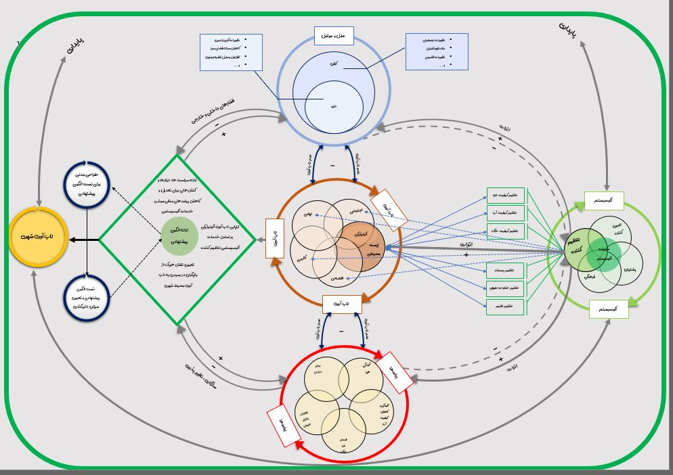
شکل (1). مدل مفهومی
روش‌شناسی
موقعیت منطقه موردمطالعه
این پژوهش در محدوده کلان‌شهر تهران انجام شده است؛ شهری که به‌عنوان بزرگ‌ترین کلان‌شهر کشور، دارای ساختار جمعیتی و فضایی پیچیده‌ای است. براساس سرشماری مرکز آمار ایران(مرکز آمار ایران، 1404) و همچنین مطالعه‌های جمعیت‌شناختی اخیر نشان می‌دهد که تهران، بر پایه گزارش «چشم‌انداز شهرنشینی جهان» سازمان ملل متحد و داده‌های به‌روز پایگاه‌های آماری بین‌المللی در سال‌های ۲۰۲۴ تا ۲۰۲۵، دارای جمعیتی نزدیک به ۱۰ میلیون نفر در محدوده شهری و حدود ۱۵ میلیون نفر در منطقه کلان‌شهری است و در نتیجه، به‌عنوان پرجمعیت‌ترین شهر ایران و غرب آسیا شناخته می‌شود (United Nations, 2025؛ World Population, 2024). از این رو، این برآوردها جایگاه تهران را در میان تقریباً ۲۵ کلان‌شهر پرجمعیت جهان تأیید می‌کنند (United Nations, 2025). واحد تحلیل در این مطالعه، محلات شهر تهران شامل ۳۵۴ پلیگون است. انتخاب محله به‌عنوان مقیاس تحلیل، با توجه به ساختار حکمرانی محلی، تنوع کاربری‌های شهری و دسترس‌پذیری داده‌های آماری، مناسب‌ترین سطح برای بررسی روابط بین شاخص‌های خدمات اکوسیستمی و تاب‌آوری اکولوژی شهری محسوب می‌شود. این مقیاس امکان بررسی ناهمگنی‌های فضایی و تفاوت‌های محله‌ای در اثرگذاری عوامل مختلف را فراهم کرده و دقت تحلیل‌های فضایی–مکانی را افزایش می‌دهد. موقعیت جغرافیایی کلان‌شهر تهران در شکل (1) ارائه شده است.

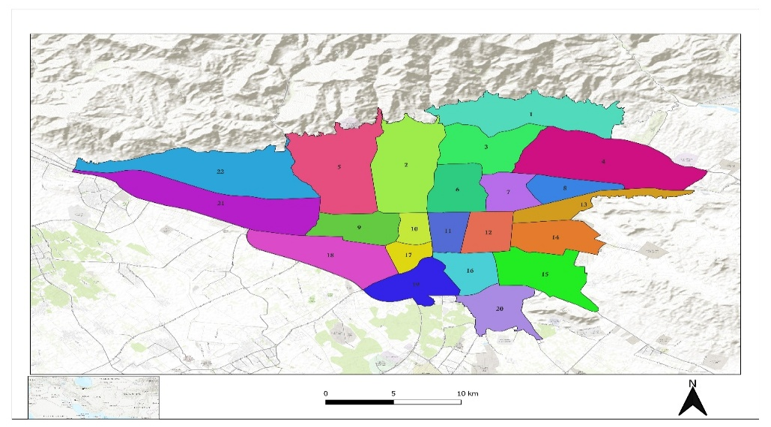
شکل (2). موقعیت جغرافیایی محدوده مطالعاتی
روش انجام پژوهش
پژوهش حاضر با هدف تحلیل تاب‌آوری اکولوژیک شهر تهران بر اساس خدمات اکوسیستمی تنظیم‌کننده انجام شده است. بدین منظور از مدل رگرسیون وزن‌دار جغرافیایی چندمقیاسی (MGWR) استفاده شده است که با تعیین پهنای باند متفاوت برای هر متغیر مستقل، امکان تحلیل روابط فضایی–مکانی میان شاخص‌های خدمات اکوسیستمی و تاب‌آوری شهری و آشکارسازی ناهم‌ایستایی فضایی و مقیاس‌های مختلف اثرگذاری محرک‌ها را فراهم می‌کند؛ مزیتی که آن را نسبت به رگرسیون خطی کلاسیک و GWR متمایز می‌سازد (Chen et al., 2024). واحد تحلیل پژوهش، محلات شهر تهران (۳۵۴ پلیگون) است که با توجه به ساختار حکمرانی محلی و دسترسی به داده‌های آماری، مناسب‌ترین مقیاس برای این مطالعه به‌شمار می‌آید.
داده‌های مورداستفاده
به‌منظور سنجش تاب‌آوری اکولوژیکی کلان‌شهر تهران، مجموعه‌ای از شاخص‌ها بر مبنای چارچوب خدمات اکوسیستمی انتخاب و با توجه به ویژگی‌های بوم‌شناختی و شهری منطقه مورد مطالعه بومی‌سازی گردید تا امکان تحلیل دقیق‌تری از وضعیت تاب‌آوری فراهم شود. در این راستا، شاخص‌های تنظیم‌کننده‌ی ارائه‌شده در جدول (1) به‌عنوان شاخص‌های مورد مطالعه انتخاب گردیدند.
جدول (1). شاخص‌های تنظیم کننده مورد مطالعه
ردیف | شاخص‌های تنظیم کننده
1 | تنوع کاربری زمین
2 | نرخ فرونشست
3 | پوشش گیاهی (NDVI)
4 | درصد شیب
5 | فاصله از پارک‌ها و فضاهای سبز
6 | فاصله از ایستگاه‌های مترو
7 | فاصله از ایستگاه‌های BRT
8 | توزیع غلظت ذرات معلق PM₁₀
9 | میزان غلظت گاز مونوکسید کربن (CO)
10 | غلظت گاز دی‌اکسید نیتروژن (NO₂)
11 | میزان آلودگی دی‌اکسید گوگرد (SO₂)
به‌منظور تعیین اهمیت نسبی این شاخص‌ها، از روش بهترین–بدترین (Best–Worst Method: BWM) به‌عنوان یکی از رویکردهای نوین تصمیم‌گیری چندمعیاره استفاده شد. در گام نخست، با اتکا به نظرات خبرگان حوزه‌های برنامه‌ریزی شهری، محیط‌زیست و مدیریت شهری، «بهترین» و «بدترین» شاخص‌ها در میان ۱۱ شاخص منتخب شناسایی گردید. سپس خبرگان ترجیحات خود را در قالب مقایسه‌های زوجی عددی، هم میان شاخص بهترین و سایر شاخص‌ها و هم میان همه شاخص‌ها نسبت به شاخصِ بدترین، ارائه کردند. این بردارهای ترجیح در قالب یک مدل بهینه‌سازی خطی حل شد و اوزان نهایی شاخص‌ها به‌گونه‌ای استخراج گردید که میزان ناسازگاری در قضاوت‌ها به حداقل برسد. در نهایت، مقدار شاخص ناسازگاری BWM در سطح قابل قبول قرار گرفت و اوزان حاصل، به‌عنوان وزن نهایی شاخص‌ها در محاسبه شاخص ترکیبی تاب‌آوری اکولوژیکی و به‌کارگیری در مدل MGWR استفاده شد.
روش‌شناسی پژوهش
این پژوهش از نظر هدف کاربردی و از نظر ماهیت توصیفی–تحلیلی است و با رویکرد ترکیبی (کمی–کیفی) انجام شده است. بخش کمی شامل تولید شاخص‌های محیطی/شهری، استانداردسازی و ساخت شاخص ترکیبی و سپس مدل‌سازی روابط فضایی است؛ و بخش کیفی شامل تفسیر الگوهای مکانی، توضیح تفاوت‌های محله‌ای و استخراج دلالت‌های سیاستی در چارچوب برنامه‌ریزی شهری تهران می‌باشد. واحد تحلیل، محلات شهر تهران است تا نتایج در مقیاسی نزدیک به تصمیم‌گیری مدیریت شهری قابل استفاده باشد.
داده‌ها و منابع گردآوری داده‌ها
به‌منظور تحقق اهداف پژوهش و پوشش هم‌زمان مؤلفه‌های اکولوژیک و فشارهای انسانی–محیطی، از ترکیب داده‌های سنجش‌ازدور و داده‌های GIS شهری استفاده شد (جدول 3). داده‌های سنجش‌ازدور از آرشیو تصاویر ماهواره‌ای لندست و سنتینل استخراج گردید. تصاویر Landsat با تفکیک مکانی 30 متر (برای دوره زمانی 2000-2025؛ شامل سنجنده‌های متناظر با هر دوره زمانی) و تصاویر Sentinel-2 MSI با تفکیک مکانی 10 متر (برای سال‌های 2015-2025) به‌کار رفتند. این تصاویر به‌دلیل پوشش طیفی مناسب در باندهای مرئی و فروسرخ نزدیک (و در مورد لندست، باندهای حرارتی) امکان استخراج شاخص‌های پوشش گیاهی (مانند NDVI) و نیز تولید/به‌روزرسانی نقشه کاربری/پوشش اراضی را فراهم می‌کنند. برای کاهش اثر تغییرات فصلی و افزایش هم‌مقایسه‌پذیری زمانی، تصاویر هر سال/دوره از یک بازه زمانی نسبتاً ثابت در سال (فصل رشد) و با حداقل پوشش ابر انتخاب شدند. در کنار داده‌های ماهواره‌ای، لایه‌های پایه و موضوعی شهری از سازمان نقشه‌برداری کشور و شهرداری تهران اخذ گردید (آخرین به‌روزرسانی: 2023). این داده‌ها شامل مرز محلات، کاربری زمین، زیرساخت‌های شهری، شبکه حمل‌ونقل و پهنه‌های فضای سبز بوده و در مقیاس‌های 1:1000 تا 1:25000 تهیه شده‌اند. نقش این مجموعه داده‌ها، فراهم‌سازی نقشه پایه معتبر و ایجاد امکان همپوشانی لایه‌ها، استخراج متغیرهای مکانی (مانند فاصله/دسترسی به فضاهای سبز و حمل‌ونقل عمومی) و تجمیع نتایج در واحد تحلیل (محله) است. در مجموع، طراحی داده‌ای پژوهش به‌گونه‌ای است که بتواند هم وضعیت اکولوژیک (پوشش گیاهی، ساختار کاربری زمین و ویژگی‌های محیطی) و هم فشارها و زیرساخت‌های انسانی–محیطی را به‌صورت یکپارچه وارد فرآیند تحلیل کند. فهرست داده‌های مورد استفاده به همراه مشخصات فنی (تفکیک مکانی/زمانی)، ویژگی‌های تکمیلی و نقش هر داده در مراحل استخراج شاخص‌ها و تحلیل‌های فضایی، در جدول (2) گزارش شده است.
جدول (2). منابع جمع‌آوری داده
منبع | دقت زمانی | دقت مکانی | ویژگی‌های اضافی | کاربرد | نوع داده
Landsat 5 & 8، Sentinel-2 | سالانه (2000 تا 2025) | 30 متر (Landsat)، 10 متر (Sentinel-2) | باندهای طیفی متعدد شامل قرمز، مادون‌قرمز نزدیک، مادون‌قرمز حرارتی | طبقه‌بندی دقیق کاربری زمین، محاسبه NDVI، | تصاویر ماهواره‌ای
سازمان نقشه‌برداری و شهرداری تهران | آخرین به‌روزرسانی (2023) | مقیاس 1:1000 تا 1:25000 | لایه‌های چندگانه شامل کاربری زمین، زیرساخت‌ها، فضاهای سبز | تهیه نقشه‌های پایه، همپوشانی نقشه‌ها برای تحلیل خدمات اکوسیستمی | داده‌های GIS
روش کار
برای انجام این پژوهش لایه‌های ورودی از خوشه‌های اصلی (الف) سنجش‌ازدور و مشتقات آن برای بازنمایی بُعد اکولوژیک LULC، NDVI، توپوگرافی، (ب) لایه‌های زیرساختی–محیطی (فضاهای سبز، حمل‌ونقل پاک، آلودگی هوا، فرونشست) تشکیل شده‌اند.
برای پوشش گیاهی، شاخص NDVI بر اساس باندهای بازتابی سرخ و فروسرخ نزدیک محاسبه شد:
$NDVI=\frac{ρ_{NIR}-ρ_{Red}}{ρ_{NIR}+ρ_{Red}}$
طبقه‌بندی کاربری/پوشش اراضی در چهار کلاس هدف با الگوریتم «حداکثر احتمال» و با استفاده از ترکیب باندهای OLI، NDVI و LST انجام گردید؛ ارزیابی دقت با ماتریس خطا، دقت کلی $OA=\sum{‍}n_{ii}/N$ و کاپای کوهن $κ=\frac{OA-P_{e}}{1-P_{e}}$ گزارش شد.
برای فضاهای سبز شهری، قطعات «park/green» از OSM و لایه‌های محلی اعتبارسنجی شد؛ دو متغیر (۱) فاصله تا نزدیک‌ترین پارک، (۲) سرانه فضای سبز محله $Gcap_{j}=\frac{A_{j}^{(green)}}{Pop_{j}}$ (مترمربع به ازای هر نفر) مشتق گردید. زیرساخت حمل‌ونقل پاک شامل خطوط و ایستگاه‌های مترو و BRT از OSM و منابع رسمی گردآوری و لایه فاصله تا ایستگاه برای هر پیکسل محاسبه شد. شواهد نشان می‌دهد داده‌های OSM برای برنامه‌ریزی شهری، با کنترل کیفیت مناسب، قابل اتکاست (Haklay, 2010).
لایه آلودگی هوا از ایستگاه‌های پایش شهری (PM₁₀, NO₂, SO₂, CO) گردآوری و به سطوح پیوسته تبدیل شد. برای میان‌یابی، دو چارچوب آزمون شد: وزن‌دهی وارون فاصله (IDW) و کریجینگ معمولی؛ برآورد IDW به‌صورت

$\hat{z}(x_{0})=\frac{\sum_{i}{‍}w_{i}z(x_{i})}{\sum_{i}{‍}w_{i}}, w_{i}=d(x_{0},x_{i})^{-p}$
و در کریجینگ $\hat{z}(x_{0})=\sum_{i}{‍}λ_{i}z(x_{i})$ با قید $\sum_{i}{‍}λ_{i}=1$ و نیم‌واریوگرام تجربی $γ(h)=\frac{1}{2N(h)}\sum{‍}[z(x_{i})-z(x_{i}+h)]^{2}$ کالیبره شد. ارزیابی کارایی با اعتبارسنجی برون‌گذاری تک‌ایستگاهی (LOOCV) و محاسبه $RMSE=\sqrt{\frac{1}{n}\sum{‍}(z_{i}-{\hat{z}}_{i})^{2}}$ انجام گرفت. داده‌های خام از «شرکت کنترل کیفیت هوای تهران (AQCC)» اخذ شد.
فرونشست زمین به‌عنوان فشار فیزیکی–ژئوتکنیکی وارد بر سامانه‌های اکولوژیک در تهران، از نتایج InSAR (Sentinel-1/ALOS-PALSAR) و گزارش‌های فنی موجود اخذ و به شبکه ۳۰ متری بازنمونه‌برداری شد.
هم‌مقیاس‌سازی و تجمیع نقش کانونی در قابلیت مقایسه لایه‌ها دارد. تمام رسترها در WGS84/UTM Zone 39N و رزولوشن پایه ۳۰ متر، با snap raster یگانه شبکه Landsat هم‌مرجع شدند؛ بازنمونه‌برداری برای متغیرهای پیوسته با «bilinear» و برای طبقه‌ای با «nearest neighbor» انجام گرفت تا از هموارسازی یا تغییر کلاس مصنوعی پرهیز شود (USGS, 2021). سپس تبدیل مقیاس به واحد محله با آمار ناحیه‌ای صورت پذیرفت: برای متغیرهای پیوسته از میانگین وزن‌دار مساحتی
${\overline{z}}_{j}=\frac{\sum_{i∈j}{‍}A_{ij} z_{i}}{\sum_{i∈j}{‍}A_{ij}}$
و برای متغیرهای شمارشی از مجموع وزن‌دار استفاده شد؛ برای LULC، درصد پوشش هر کلاس در هر محله محاسبه گردید. همه داده‌ها در پنجره زمانی سه‌ساله هم‌پوشان پیرامون سال مرجع انتخاب شدند تا سازگاری زمانی تضمین شود. در مجموع، پیکربندی داده‌ای فوق، با منشأهای معتبر و روش‌های پردازش استاندارد، لایه‌های هم‌رزولوشن و هم‌مرجع تولید می‌کند که به‌طور مستقیم در ساخت شاخص ترکیبی تاب‌آوری اکولوژیکی (CLI) به‌کار می‌روند. سنجه‌های زیست‌فیزیکی، توپوگرافی، سبزینگی و فشارهای محیطی (آلودگی هوا، فرونشست) در کنار هم زنجیره داده شاخص را تغذیه می‌کنند و امکان مقایسه معتبر محلات را فراهم می‌سازند.
نتایج و بحث
سطح‌بندی تاب‌آوری اکولوژیکی
شاخص تنوع کاربری زمین
شاخص «تنوع کاربری زمین» در نواحی تهران الگوی ناهمگونی را نشان می‌دهد. بیشترین مقادیر ‎(۰٫۶۹۵۸ – ۰٫۸۵۱۰)‎ در کمربندی غرب تا جنوب شهر و در نواحی ۲۱، ۱۸، ۱۹، ۱۶ و ۲۰ دیده می‌شود؛ پهنه‌ای هم‌راستا با راه‌آهن، بزرگراه آزادگان و خوشه‌های انبارـ صنعتی که به‌واسطه‌ی ترکیب کاربری‌های مسکونی متراکم، صنایع سبک و فعالیت‌های توزیعی، ماتریسی ریزدانه و چندمنظوره ایجاد کرده است. در شمال شهر، مناطق ۱ تا ۳ در طبقه‌ی میانی ‎(۰٫۴۶۹ – ۰٫۵۸۳)‎ قرار دارند؛ شیب کوهستان و قطعات بزرگ مسکونی تنوع را محدود کرده، اما حضور کاربری‌های توریستی کوهپایه‌ای از افت شدید شاخص جلوگیری کرده است. در جنوب‌غرب، قدمت بافت، ریزپارسل‌بندی تاریخی و مجاورت با ایستگاه راه‌آهن و بازارچه‌ها، هم‌نشینی کاربری‌های تولیدی، توزیعی و سکونتی را تقویت کرده و شاخص را به سقف طیف رسانده است. این درهم‌تنیدگی کاربری‌ها مسیرهای انرژی، مواد و جابه‌جایی را کوتاه کرده، وابستگی به زیرساخت حمل‌ونقل را کاهش می‌دهد و با ایجاد چرخه‌ی فعالیتی پیوسته، ظرفیت جذب اختلالات و خودتنظیمی اکوسیستم شهری را افزایش می‌دهد. در مقابل، کمترین مقادیر ‎(۰٫۱۱۸ – ۰٫۳۳۶)‎ در لکه‌های مرکزنشین نواحی ۹، ۱۱، ۱۲ و ۱۴ و بخش‌هایی از منطقه ۴ مشاهده می‌شود؛ پهنه‌هایی حاصل پروژه‌های یکپارچه یا توسعه‌های حاشیه‌ی بزرگراهی که یکنواختی کاربری در آن‌ها چرخه فعالیت روزانه را محدود و الگوی «موجی» تقاضای انرژی و سفر ایجاد کرده است. این وضعیت، همراه با سطوح نفوذناپذیر و کمبود فضاهای سبز هم‌پیوند، ظرفیت تنظیم ریزاقلیم و مدیریت رواناب را تضعیف می‌کند. بنابراین، مناطق کم‌تنوع از نظر کالبدی و اکولوژیکی در معرض ریسک بالاتر قرار دارند، زیرا شبکه عملکردی محدود، انعطاف‌پذیری و خودسازماندهی سامانه شهری را کاهش می‌دهد (شکل 3).

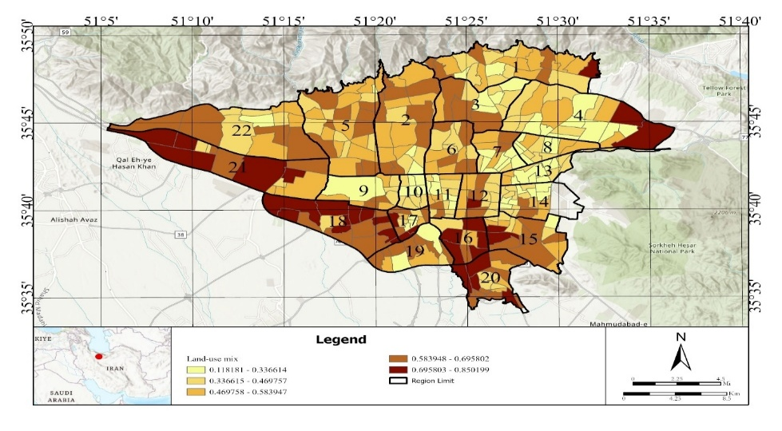
شکل (3). نقشه تنوع کاربری زمین کلان‌شهر تهران. منبع: نویسندگان
شاخص نرخ فرونشست
نقشه نرخ فرونشست تهران (شکل 4) دامنه‌ای از ‎–۰٫۵‎ تا ‎+۰٫۰۰۷‎ متر در سال را نشان می‌دهد. بیشترین مقادیر در کمربند جنوب‌غرب تا جنوب‌شرق و در مناطق ۲۱، ۱۸، ۱۷، ۱۶، ۱۹ و ۲۰ دیده می‌شود؛ پهنه‌ای که با هسته‌هایی در جنوب مناطق ۱۰، ۱۱ و ۱۲ یک محور پیوسته فرونشستی ایجاد کرده است. با نزدیک‌شدن به مرکز، شدت نشست کاهش یافته و مناطق ۹، ۱۳ و ۱۵ در طبقه میانی ‎–۰٫۰۷‎ تا ‎–۰٫۰۱۲‎ قرار می‌گیرند. مناطق شمالی ۱، ۲، ۳ و ۵ کمترین نرخ را دارند و در محدوده ‎–۰٫۰۰۳‎ تا ‎+۰٫۰۰۷‎ متر واقع شده‌اند. تمرکز نشست در جنوب عمدتاً ناشی از رسوبات ریزدانه آبرفتی، ضخامت زیاد نهشته‌ها و برداشت شدید آب زیرزمینی است؛ چاه‌های کشاورزی و صنعتی منطقه ۲۱ و غرب ۲۲ همراه با بارگذاری سازه‌ای، فرونشست‌های تا ۵۰ سانتی‌متر در دهه اخیر ایجاد کرده‌اند. در مناطق ۱۸، ۱۷ و ۱۶ نیز نشت فاضلاب و افت تراز پیزومتری موجب فشردگی لایه‌های رسی شده است. مرکز تاریخی ۱۰ و ۱۲ به‌دلیل قنوات متروک و چاه‌های متعدد نرخ ‎–۰٫۰۷‎ متر را ثبت می‌کند، درحالی‌که منطقه ۱۵ بر مخروط‌افکنه نرم جنوب‌خاوری نسبت به بارگذاری حساس است. در شمال، بستر ماسه‌سنگی–قلوه‌سنگی دامنه‌های البرز و تغذیه سطحی سدهای کرج و لتیان شرایط زهکشی مناسب و فشار هیدرواستاتیک پایین ایجاد کرده و نرخ فرونشست را به کمتر از سه میلی‌متر در سال رسانده است. منطقه ۴ در گذرگاه مخروط‌افکنه‌های دارآباد به رسوبات دشت، در طبقه میانی قرار دارد و منطقه ۵ بر تراس‌های متراکم آبرفتی نشست ناچیز نشان می‌دهد. این ناهمگنی ژئومکانیکی، الگوی پیچیده‌ای از ظرفیت جذب، بازگشت و خودتنظیمی در سطح شهر ایجاد کرده و پهنه‌های مستعد و مقاوم تاب‌آوری اکولوژیکی را تفکیک می‌کند؛ ازاین‌رو نقشه، مبنایی برای تصمیم‌سازی و پایش فعال فرونشست محسوب می‌شود.

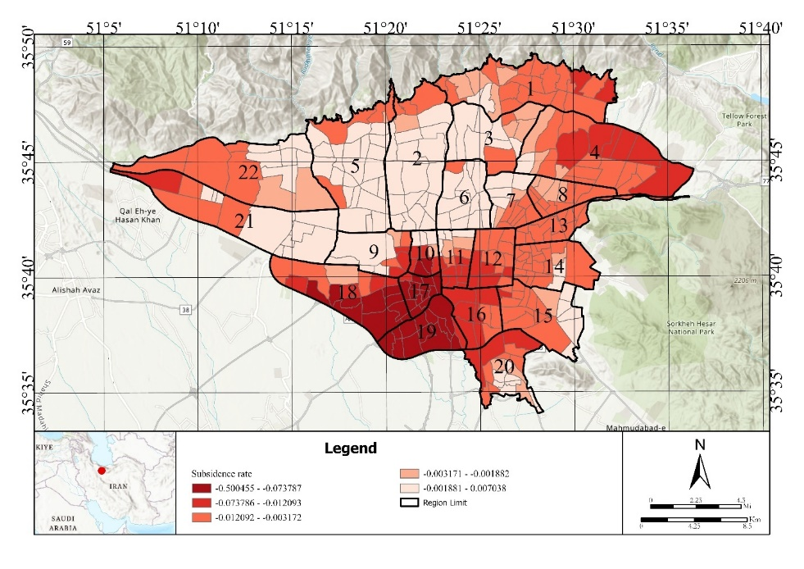
شکل (4). نقشه نرخ فرونشست کلان‌شهر تهران. منبع: نویسندگان

شاخص پوشش گیاهی (NDVI)
شاخص NDVI در شکل‌ 5 وضعیت ناهمگون پوشش گیاهی تهران را نشان می‌دهد. مناطق شمالی ۱، ۲، ۳ و ۵ با مقادیر بالاتر و رنگ سبز تیره، از غنی‌ترین پوشش گیاهی برخوردارند؛ وجود پارک‌ها، جنگل‌ها و فضاهای سبز طبیعی در این پهنه‌ها موجب تقویت تنوع زیستی، بهبود کیفیت هوا و خاک، افزایش نفوذپذیری و در نتیجه ارتقای تاب‌آوری اکولوژیکی شده است. دسترسی به منابع آب سطحی نیز پایداری این وضعیت را حمایت می‌کند. در مناطق مرکزی ۶، ۷ و ۸ که مقادیر NDVI در حد متوسط قرار دارد، توسعه شهری فشرده و کاهش فضاهای سبز موجب افت کیفیت زیست‌محیطی و افزایش آسیب‌پذیری در برابر پدیده‌هایی مانند جزیره گرمایی و آلودگی هوا شده است؛ بنابراین تاب‌آوری اکولوژیکی این پهنه‌ها پایین‌تر است. مناطق جنوبی ۱۸ و ۱۹ با مقادیر پایین NDVI و پوشش گیاهی محدود، تحت تأثیر ساخت‌وساز متراکم، فعالیت‌های صنعتی و کمبود فضاهای سبز، در ضعیف‌ترین وضعیت تاب‌آوری قرار دارند. کاهش پوشش گیاهی توان این مناطق را در مدیریت رواناب، تعدیل دما و مقابله با بحران‌های زیست‌محیطی به‌شدت کاهش می‌دهد. در مقابل، مناطق حاشیه‌ای شمال‌غربی مانند ۲۱ و ۲۲ به‌دلیل برخورداری از فضاهای باز و پوشش گیاهی گسترده‌تر، عملکرد بهتری در شاخص NDVI دارند و از تاب‌آوری اکولوژیکی بالاتری برخوردارند. این پوشش گیاهی پیوسته‌تر، نقش مهمی در حفظ تنوع زیستی و کاهش اثرات مخاطرات اقلیمی ایفا می‌کند.
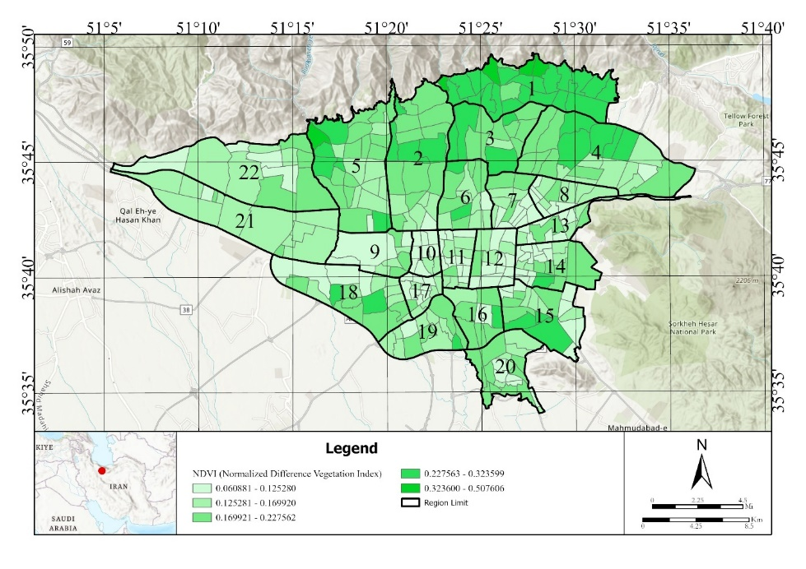
شکل (5). نقشه شاخص پوشش گیاهی در منطقه مطالعاتی NDVI کلان‌شهر تهران. منبع: نویسندگان
شاخص درصد شیب
نقشه درصد شیب در شکل‌ 6 نشان می‌دهد که مناطق شمالی تهران (۱، ۲، ۳ و ۵) با شیب‌های زیاد و ساختار کوهستانی، به‌واسطه پوشش گیاهی گسترده و توان بالاتر جذب آب، از تاب‌آوری اکولوژیکی بیشتری برخوردارند. شیب‌های تند با کاهش تجمع آب‌های سطحی و محدودکردن فرسایش و آلودگی، نقش مهمی در پایداری زیست‌محیطی این پهنه‌ها دارند. در مقابل، مناطق جنوبی (18، 19 و 20) با شیب کم و سطوح عمدتاً مسطح، مستعد جمع‌شدن رواناب، کاهش نفوذپذیری خاک و بروز بحران‌هایی مانند سیلاب و فرسایش هستند. تراکم ساخت‌وساز و کمبود پوشش گیاهی نیز آسیب‌پذیری اکولوژیکی این مناطق را تشدید می‌کند. مناطق مرکزی (6، 7، 8 و 9) با شیب‌های متوسط در وضعیت میانی قرار دارند. هرچند این شیب‌ها تا حدی به مدیریت آب‌های سطحی کمک می‌کنند، اما توسعه شهری فشرده و محدودیت فضاهای سبز ظرفیت اکولوژیکی آن‌ها را کاهش داده است. تقویت پوشش گیاهی در این پهنه‌ها برای ارتقای تاب‌آوری ضروری است. به‌طور کلی، مناطق کم‌شیب و مسطح به دلیل ضعف در زهکشی طبیعی و کمبود پوشش گیاهی، در معرض خطرات زیست‌محیطی بیشتری قرار دارند؛ درحالی‌که مناطق شیب‌دار به‌واسطه ویژگی‌های ژئومورفولوژیک خود، توان بالاتری در مواجهه با اختلالات اکولوژیکی نشان می‌دهند.

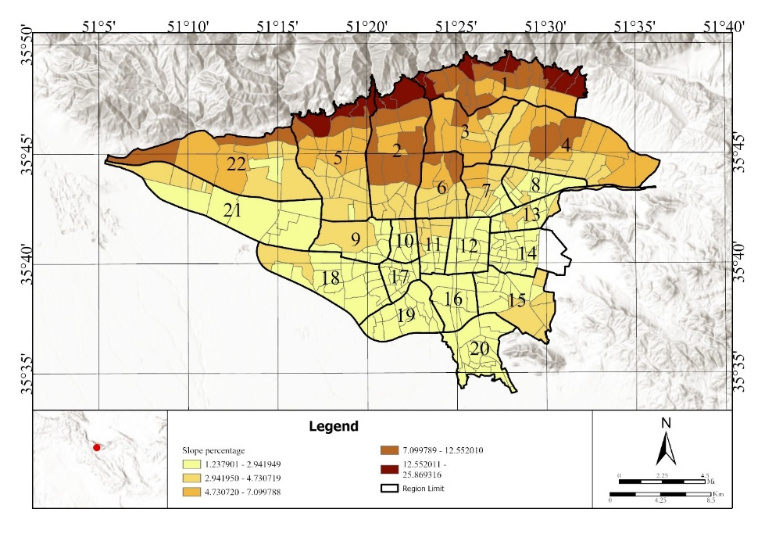
شکل (6). نقشه درصد شیب کلان‌شهر تهران. منبع: نویسندگان

شاخص فاصله از پارک‌ها و فضاهای سبز
نقشه شکل‌ ۷ فاصله مناطق تهران از پارک‌ها و فضاهای سبز را نشان می‌دهد و شاخص مهمی برای ارزیابی تاب‌آوری اکولوژیکی شهری است. مناطق شمالی تهران (۱، ۲، ۳ و ۵) که با رنگ سبز روشن مشخص شده‌اند، کمترین فاصله از فضاهای سبز را دارند و به‌دلیل دسترسی مناسب، تراکم جمعیتی پایین‌تر و وجود پارک‌ها و فضاهای طبیعی، از تاب‌آوری اکولوژیکی بالاتری برخوردارند. این دسترسی به بهبود کیفیت هوا، تعدیل دما، مدیریت رواناب و کاهش اثرات گرمایش شهری کمک می‌کند. در مقابل، مناطق جنوبی ۱۸، ۱۹ و ۲۰ که با رنگ‌های زرد تا سبز تیره نمایش یافته‌اند، فاصله بیشتری از فضاهای سبز دارند و به‌دلیل کمبود فضای سبز، تراکم ساخت‌وساز و بافت فشرده، آسیب‌پذیرترند. این وضعیت موجب تشدید جزیره گرمایی، کاهش کیفیت هوا و محدودیت در جذب آب‌های سطحی می‌شود و تاب‌آوری اکولوژیکی این پهنه‌ها را کاهش می‌دهد. مناطق مرکزی ۶، ۷، ۸ و ۹ با دسترسی متوسط به فضاهای سبز در وضعیت میانی قرار دارند. ترکیب کاربری‌های مسکونی، تجاری و اداری و توسعه شهری فشرده، نیاز به گسترش فضاهای سبز و افزایش دسترسی به پارک‌ها را در این مناطق برجسته می‌کند، زیرا کمبود فضای سبز می‌تواند فشار بر منابع آب و کیفیت هوا را افزایش دهد. به‌طور کلی، تحلیل نقشه نشان می‌دهد که دسترسی به فضاهای سبز یکی از عوامل تعیین‌کننده تاب‌آوری اکولوژیکی در تهران است. مناطق شمالی به‌طور طبیعی مقاوم‌ترند، در حالی‌که مناطق مرکزی و جنوبی نیازمند برنامه‌ریزی هدفمند برای توسعه فضاهای سبز و کاهش اثرات ناشی از کمبود آن هستند.
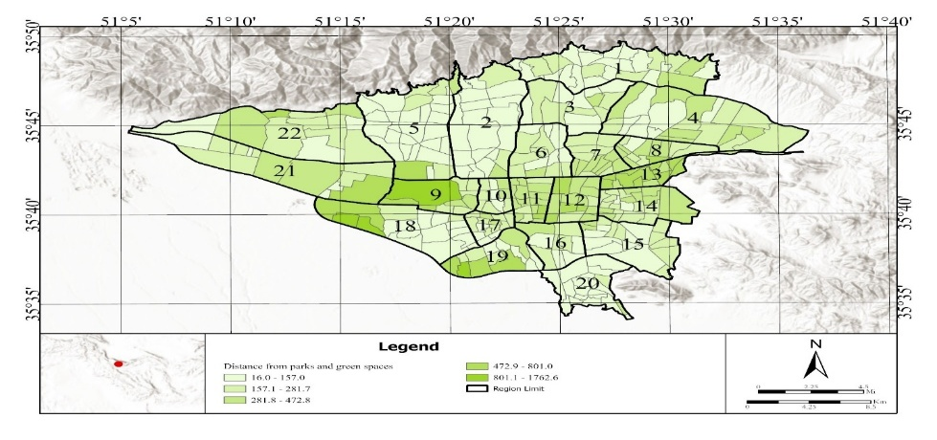
شکل (7). نقشه فاصله از پارک‌ها و فضاهای سبز کلان‌شهر تهران. منبع: نویسندگان
شاخص فاصله از ایستگاه‌های مترو
نقشه شکل‌ ۸ شاخص «فاصله تا ایستگاه مترو» را نشان می‌دهد که یکی از مؤلفه‌های کلیدی در ارزیابی تاب‌آوری شهری و اکولوژیکی است. هسته مرکزی تهران در نواحی ۶، ۷، ۱۰، ۱۱ و ۱۲ با فاصله ۲۷۲ تا ۸۹۷ متر، بالاترین سطح دسترسی را دارد؛ این پهنه منطبق بر کریدورهای تاریخی خطوط ۱ و ۲ و بافت‌های پرتراکم است و شبکه شعاعی–حلقوی مترو در آن موجب کاهش ترافیک سطحی، کاهش آلاینده‌ها و تثبیت شرایط ریزاقلیمی شده است. در نتیجه، این نواحی از تاب‌آوری اکولوژیکی بالاتری برخوردارند. طبقه میانی با فاصله ۸۹۸ تا ۲۵۰۰ متر عمدتاً در نیم‌حلقه مناطق ۳، ۵، ۱۳، ۱۴ و ۱۵ قرار دارد. این پهنه‌ها که در دهه‌های ۶۰ و ۷۰ تحت توسعه خیابانی و بزرگراهی شکل گرفته‌اند، از ترکیب ناوگان چندوجهی (مترو، BRT، تاکسی‌رسانی) بهره‌مندند. همپوشانی شبکه حمل‌ونقل، فشار سفر را توزیع کرده و از تمرکز آلودگی جلوگیری می‌کند؛ بنابراین با وجود فاصله بیشتر، کارایی اکولوژیکی سامانه شهری در این مناطق حفظ شده است. بیشترین فاصله‌ها (۲۵۰۰ تا ۶۱۲۳ متر) در مناطق ۲۱، ۲۲، ۱۸، ۱۹ و ۲۰ و نیز لکه‌های کوهستانی مناطق ۱ و ۴ دیده می‌شود. در غرب و جنوب‌غرب، ماهیت کارگاهی–انبار‌ی و تراکم کم‌ارتفاع مانع توسعه خطوط مترو شده و در شمال‌شرق نیز شیب کوهپایه استقرار ایستگاه را محدود کرده است. نبود دسترسی ریلی، وابستگی به خودرو و ناوگان دیزلی را افزایش داده و موجب رشد انتشار NOx و PM، تشدید جزیره گرمایی و کاهش کیفیت خاک می‌شود. این پهنه‌ها به دلیل چرخه‌های فشرده آلودگی و رواناب، ظرفیت محدودی برای جذب اختلالات دارند و آستانه تاب‌آوری اکولوژیکی آن‌ها پایین‌تر است. به‌طور کلی، فاصله کمتر از ایستگاه‌های مترو با کاهش ترافیک، کاهش مصرف انرژی، بهبود کیفیت هوا و امکان جابه‌جایی سریع در شرایط اضطراری همراه است و نقش مهمی در تقویت تاب‌آوری اکولوژیکی مناطق شهری ایفا می‌کند.
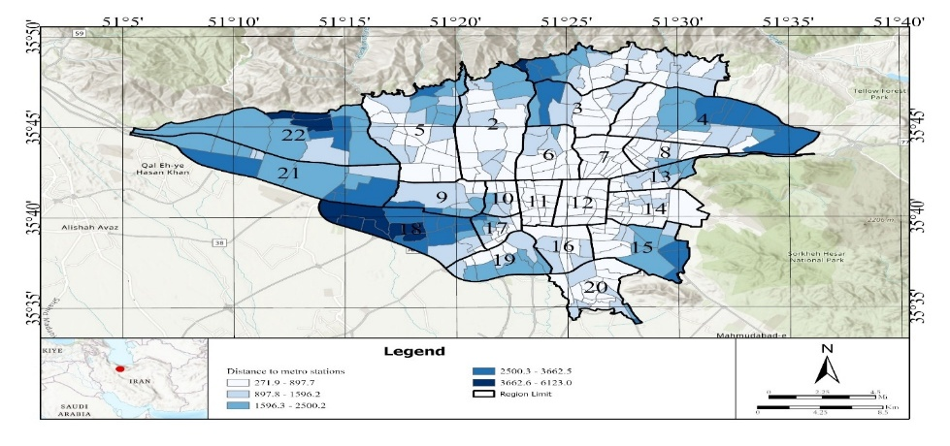
شکل (8). نقشه فاصله از ایستگاه‌های مترو کلان‌شهر تهران. منبع: نویسندگان
شاخص فاصله از ایستگاه‌های BRT
نقشه شکل‌ ۹ فاصله از ایستگاه‌های BRT را در پنج طبقه نشان می‌دهد و الگوی مرکز–پیرامون روشنی را ترسیم می‌کند. کمترین فاصله‌ها (۱۹۸ تا ۱۱۴۱ متر) در پهنه میان‌شهری و در امتداد محورهای ولیعصر–انقلاب–آزادی و پیروزی–امامی‌خمینی (مناطقی شامل ۶، ۷، ۸، ۹، ۱۰، ۱۱، ۱۲، ۱۳ و بخش‌هایی از ۱۵ و ۱۶) دیده می‌شود. تراکم ایستگاه‌ها در این هسته، همگرایی کارکردی–جمعیتی را تقویت کرده و با کاهش تقاضای خودرویی و توزیع آلاینده‌ها، به ارتقای تاب‌آوری اکولوژیکی کمک می‌کند. در مقابل، بیشترین فاصله‌ها (۹۷۴۱ تا ۱۶۱۴۳ متر) در حاشیه غربی–جنوب‌غربی و شمال‌شرقی تهران قرار دارد. منطقه ۲۲ به‌دلیل توسعه بر تراس‌های محصور میان روددره‌ها و نبود خطوط BRT، بیشینه فاصله را ثبت کرده است. مناطق ۲۱ و ۱۸ نیز به‌واسطه کاربری‌های صنعتی–لجستیکی پراکنده و پهنه‌های بزرگراهی، در طبقات بالای فاصله قرار می‌گیرند. در جنوب‌شرق، نوار تپه‌ماهور منطقه ۲۰ نیز به‌دلیل کم‌تراکمی و فقدان کریدور حمل‌ونقل عمومی، در طبقه ماقبل حداکثر دیده می‌شود؛ وضعیتی که اتکای بیشتر به سفرهای سواره و سوخت‌محور را تقویت می‌کند. در حاشیه شمالی مناطق ۱، ۲ و ۳، به‌دلیل توپوگرافی دامنه‌ای و محدودیت توسعه خطی دره‌ها، فاصله‌ها در طبقه میانی (۲۶۳۴ تا ۵۳۶۶ متر) قرار گرفته‌اند. این ناهمگنی فضایی–عملکردی، ماتریسی از ظرفیت‌های متفاوت جذب و بازگشت اکولوژیکی را شکل می‌دهد: مرکز با شبکه فشرده BRT قادر به مهار فشار ترافیکی و انتشار آلاینده‌هاست، در حالی‌که پیرامونِ فاقد دسترسی مناسب، شکنندگی بیشتری در برابر اختلالات زیست‌محیطی دارد. به‌طور کلی، فاصله بیشتر از ایستگاه‌های BRT با آسیب‌پذیری اکولوژیکی بالاتر همراه است، زیرا در شرایط اضطراری امکان جابه‌جایی سریع و کاهش بار ترافیکی محدود می‌شود. بنابراین، بهبود دسترسی به خطوط BRT در پهنه‌های دورتر می‌تواند نقش مهمی در تقویت تاب‌آوری اکولوژیکی تهران ایفا کند.
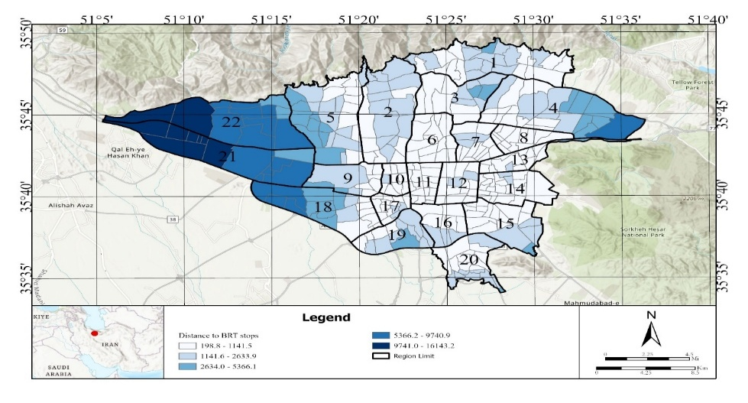
شکل (9). نقشه فاصله از ایستگاه‌های BRT کلان‌شهر تهران. منبع: نویسندگان
شاخص توزیع غلظت ذرات معلق PM₁₀
نقشه شکل‌ ۱۰ توزیع غلظت PM10 را در تهران نشان می‌دهد و الگوی شمالِ کم‌غلظت تا جنوبِ پُرغلظت را به‌وضوح ترسیم می‌کند. مناطق شمالی ۱، ۳ و ۲۲ که در ارتفاعات بالای ۱۵۰۰ متر و دامنه جنوبی البرز قرار دارند، در پایین‌ترین کلاس ‎۳۱٫۲۰–۵۳٫۴۵ µg/m³‎ دیده می‌شوند. شیب رو به جنوب، بادگیر بودن دره‌های دربند و دارآباد، بستر سنگ‌آهکی نفوذپذیر و پوشش جنگلی تلو، واگرایی توده‌های آلوده و رسوب‌گذاری مؤثر ذرات را تقویت کرده و تاب‌آوری اکولوژیکی این پهنه‌ها را بالا برده است. نوار میانی شامل نواحی ۵، ۶، ۷ و ۸ در کلاس متوسط ‎۶۸٫۰۲–۷۹٫۸۷‎ قرار دارد. تراکم کالبدی و هندسه شطرنجی معابر، حوضچه‌های کم‌باد و افزایش زمان ماند ذرات را ایجاد می‌کند؛ بااین‌حال، محورهای نفوذپذیر شمال–جنوبی مانند ولیعصر، چمران و فرحزاد نقش کریدور تهویه‌ای داشته و بخشی از ظرفیت خودتنظیمی بوم‌نظام را حفظ می‌کنند. در شرق، ناحیه ۴ به‌دلیل فرونشست محلی و استقرار صنایع محور دماوند، وارد کلاس بالاتر ‎۷۹٫۸۸–۹۱٫۷۱‎ شده است. جنوب و جنوب‌غرب تهران (۹، ۱۰، ۱۱، ۱۲ و ۱۵ تا ۲۰) بیشترین غلظت ‎۹۱٫۷۲–۱۰۸٫۸۹‎ را دارند. ارتفاع کمتر از ۱۱۰۰ متر، تراکم صنایع سنگین کهریزک–شهرری، پایانه‌های باری و پایداری وارونگی دمایی، همراه با انتقال غبار کانون‌های فرسایشی جنوب‌شرق، بار معلق را تشدید کرده و ظرفیت خودنظم‌دهی اکوسیستم را به حداقل رسانده است. ناحیه ۲۱ در غرب، به‌دلیل کاربری‌های پراکنده و قرارگیری در باد غالب غربی، در کلاس دوم قرار می‌گیرد. این الگو نشان می‌دهد که تاب‌آوری اکولوژیکی تهران به‌شدت تابع شدت و توزیع آلودگی است: مناطق با غلظت کمتر PM10، به‌واسطه پوشش گیاهی بیشتر و تهویه طبیعی بهتر، انعطاف‌پذیری بالاتری در برابر بحران‌های اقلیمی و محیطی دارند؛ در حالی‌که پهنه‌های پُرآلاینده جنوبی و جنوب‌غربی آسیب‌پذیرترین بخش‌های شهر محسوب می‌شوند.

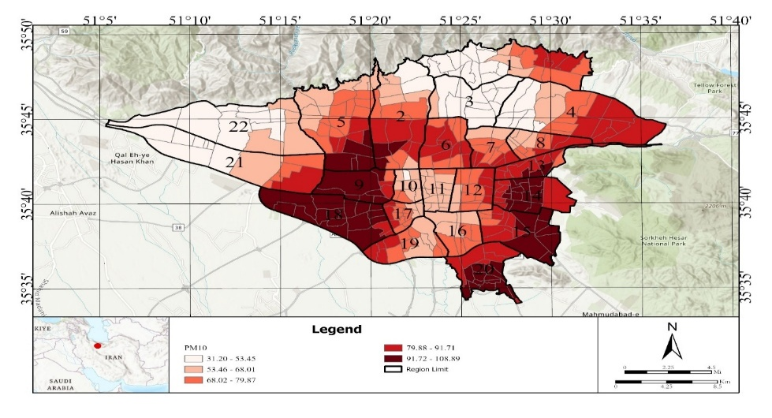
شکل (10). نقشه توزیع غلظت ذرات معلق PM₁₀ کلان‌شهر تهران. منبع: نویسندگان
شاخص میزان غلظت گاز مونوکسید کربن (CO)
نقشه شکل‌ ۱۱ الگوی فضایی غلظت CO را در تهران نشان می‌دهد و پیوند روشنی میان توزیع آلاینده و تاب‌آوری اکولوژیکی ترسیم می‌کند. نوار کوهپایه‌ای شمال، شامل محله‌های مناطق ۱، ۳، ۴ و بخش مرتفع منطقه ۵، برخلاف تصور عمومی در کلاس بالای ۳٫۰۲ تا ۴ ppm قرار دارد. تراکم بزرگراه‌های پرتردد چمران، همت و مدرس و انسداد کریدورهای باد به‌واسطه ساخت‌وسازهای مرتفع، موجب تجمع آلاینده در دره‌های بسته درکه، دربند و ولنجک شده و اثر تعدیل‌کننده فضای سبز کوهستانی را کاهش داده است. در پهنه میانی شهر (۷، ۸، ۱۰، ۱۱، ۱۲، ۱۷ و ۱۹)، تمرکز کاربری‌های اداری–تجاری و حضور شبکه حمل‌ونقل سنگین، لکه‌های ارغوانی و قرمز را شکل داده است. این مناطق علاوه بر بار ترافیکی، با فرونشست و افت منابع آب زیرزمینی نیز مواجه‌اند؛ ترکیبی که هم زیرساخت را تضعیف می‌کند و هم ظرفیت خودترمیمی اکوسیستم شهری را کاهش می‌دهد و آسیب‌پذیری در برابر رویدادهای حدی اقلیمی را افزایش می‌دهد. در جنوب و جنوب‌شرق (۱۵، ۱۶ و ۲۰)، غلظت‌های بالا با رنگ‌های نارنجی تا قرمز روشن مشخص شده‌اند. استقرار پایانه جنوب، کارگاه‌ها و انبارهای حمل‌ونقل، همراه کمبود فضای سبز، این پهنه را در بادهای راکد دشت ری محصور کرده و ظرفیت جذب آلاینده و کیفیت خاک را کاهش داده است. در مقابل، مناطق ۲۱ و ۲۲ در غرب و شمال‌غرب با غلظت کمتر از ۲٫۲۵ ppm در کمینه نقشه قرار دارند. وجود پارک چیتگر، پهنه‌های بادخور و نفوذ جریان‌های غربی، این محدوده را به ناحیه‌ای با توان بالاتر تهویه طبیعی تبدیل کرده است؛ هرچند توسعه شتابان شهرک‌ها و تغییر کاربری اراضی می‌تواند این مزیت را تهدید کند. در مجموع، رابطه میان تراکم سفر، انسداد کریدورهای باد و افزایش CO نشان می‌دهد که تاب‌آوری اکولوژیکی تهران بیش از آنکه صرفاً تابع ارتفاع یا میزان فضای سبز باشد، به مدیریت یکپارچه حمل‌ونقل، کاربری زمین و حفاظت از کریدورهای تهویه وابسته است. اقداماتی مانند زون‌بندی تردد پاک در نوار شمالی–مرکزی، تقویت فضاهای سبز غربی و هدایت توسعه به سمت الگوی شهر–طبیعت می‌تواند پراکنش آلاینده را تعدیل و ظرفیت انطباق اکولوژیکی پایتخت را ارتقا دهد.

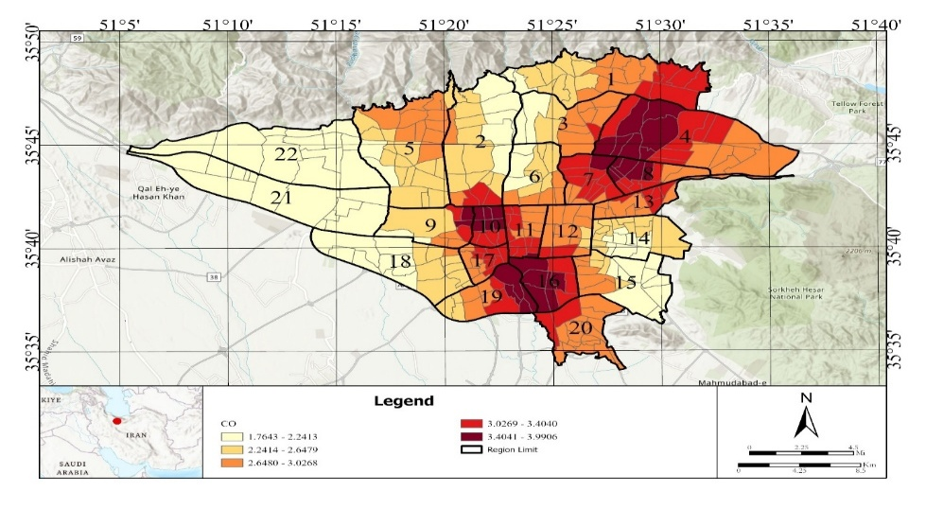
شکل (11). نقشه میزان غلظت گاز مونوکسید کربن (CO) کلان‌شهر تهران. منبع: نویسندگان
شاخص غلظت گاز دی‌اکسید نیتروژن (NO₂)
نقشه شکل‌ ۱۲ الگوی فضایی غلظت NO₂ در تهران را نشان می‌دهد و تفاوت‌های معناداری میان هسته مرکزی، نوار میانی و پهنه‌های پیرامونی آشکار می‌سازد. بیشترین غلظت (۶۸٫۹۰–۹۵٫۴۴ ppb) در مناطق ۱۰، ۱۱، ۱۷ و بخش شمالی منطقه ۲ دیده می‌شود؛ جایی که تمرکز پایانه‌های مسافربری، کاربری‌های تولیدی کوچک‌مقیاس و شبکه خیابانی فشرده، همراه با بافت میان‌مرتبه و قرارگیری در پاشنه فرونشست جنوب شهر، تله وارونگی بامدادی را تشدید کرده و ظرفیت خودتنظیمی اکوسیستم شهری را کاهش داده است. کمبود فضای سبز پیوسته نیز کارکرد فیلتر زیستی را محدود می‌کند. طبقه دوم (۵۳٫۱۷–۶۸٫۸۹ ppb) حلقه‌ای پیرامون هسته مرکزی تشکیل می‌دهد و مناطق ۲، ۴، ۵، ۸، ۱۲، ۱۹ و ۲۰ را دربر می‌گیرد. در شمال‌باختری، بزرگراه‌های همت، حکیم و یادگار امام سطح انتشار را بالا نگه می‌دارند، اما روددره درکه و شیب دامنه، تهویه شمال–جنوبی را تقویت می‌کند. در شرق–شمال، ترکیب بزرگراه بابایی و تراکم تهران‌پارس غلظت را افزایش می‌دهد، هرچند باد غالب غربی بخشی از توده را به ورامین منتقل می‌کند. در جنوب، همجواری پارک آزادگان با صنایع ری الگوی میانه‌ای از غلظت ایجاد کرده است. کمترین مقادیر (۱۴٫۹۵–۳۰٫۸۰ ppb) به‌صورت پراکنده در مناطق ۶، ۷، ۹، ۲۱ و بخش‌هایی از ۲۲ مشاهده می‌شود. منطقه ۶ با شبکه درخت‌کاری‌شده ولی‌عصر، کریم‌خان و انقلاب از سایه‌انداز چنارستان و تبخیر–تعرق بهره می‌گیرد و رسوب‌گذاری خشک و شستشوی مرطوب را تسریع می‌کند. در غرب–جنوب، زمین‌های باز فرودگاه پیام و باد غالب غربی نقش رقیق‌کننده دارند. در منطقه ۱۸ نیز رطوبت نسبی بالاتر و پوشش نهری، ظرفیت جذب زیستی را افزایش داده است. در مجموع، نقشه نشان می‌دهد که مناطق با غلظت بالاتر NO₂—به‌ویژه پهنه‌های متراکم و صنعتی با کمبود فضای سبز—تاب‌آوری اکولوژیکی پایین‌تری دارند، در حالی‌که نواحی دارای پوشش گیاهی بیشتر و تهویه طبیعی بهتر، توان بالاتری در مقابله با بحران‌های اقلیمی و محیطی نشان می‌دهند.

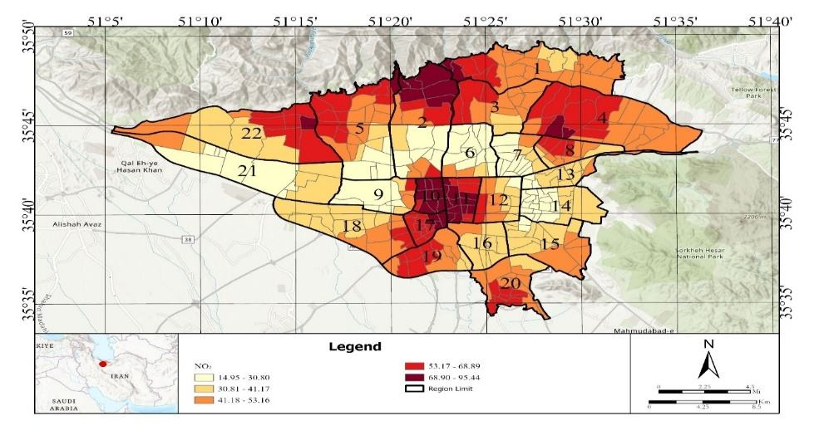
شکل (12). نقشه شاخص غلظت گاز دی‌اکسید نیتروژن (NO₂) کلان‌شهر تهران. منبع: نویسندگان
شاخص میزان آلودگی دی‌اکسید گوگرد (SO₂)
لایه کلروپلث حاضر غلظت SO₂ را در پنج بازه 14.14–21.85، 21.86–27.66، 27.67–32.25، 32.26–36.37 و 36.38–42.20 ppb بر سطح ۲۲ منطقه تهران نشان می‌دهد و الگوی شمال‌غربِ کم‌غلظت تا جنوب‌شرقِ پُرغلظت را ترسیم می‌کند. بیشترین مقادیر (۳۶.۳۸–۴۲.۲۰ ppb) در خوشه مناطق ۱ و ۳ و نیز نواحی جنوبی ۱۶، ۲۰ و بخشی از ۱۵ دیده می‌شود. تراکم پایانه‌های دیزلی و صنایع تعمیرگاهی در محور بعثت–نواب، قرارگیری در فروچاله ری و انسداد باد غالب غربی توسط برج‌های میان‌مرتبه، زمان ماند آلاینده را افزایش داده و بار گوگرد را از آستانه جذب زیستی فراتر برده است؛ در نتیجه مؤلفه مقاومت تاب‌آوری اکولوژیکی تضعیف و رژیم اختلال مزمن تثبیت شده است. طبقه ۳۲.۲۶–۳۶.۳۷ به‌صورت نیم‌حلقه‌ای پیرامون هسته مرکزی گسترش یافته و مناطق ۶، ۷، ۱۲، ۱۵ و غرب منطقه ۱ را شامل می‌شود. در شمال، شیب دامنه البرز، بادهای شبانه کوه–به–دشت و رطوبت جنگل توچال پراکندگی نسبی را تقویت می‌کنند، اما احتراق گرمایشی و ترافیک بزرگراه‌های چمران و همت سطح SO₂ را در حد میانی نگه می‌دارند. در شرق، تراکم خیابان‌های رده دوم و کمبود زیرساخت سبز پیوسته، نرخ اکسایش فتوشیمیایی را کاهش داده و این پهنه را در فاز جذب اختلال نگه داشته است. کمترین مقادیر (۱۴.۱۴–۲۱.۸۵ ppb) به‌صورت لکه‌ای در غرب و جنوب‌باختر—به‌ویژه مناطق ۲۱، بخش‌هایی از ۲۲ و شمال منطقه ۵—مشاهده می‌شود. نفوذ بادهای نیمه‌مرطوب غربی، ماتریس سبز پارک چیتگر و ظرفیت بالای جذب آب–خاک پیرامون دریاچه شهدای خلیج‌فارس، ته‌نشست گوگرد را تسریع کرده و نبود صنایع انرژی‌بر نیز شدت نشر اولیه را محدود ساخته است. این زیرسامانه با ساختار فضایی موزون، اتصال ریززیستگاه‌های گیاهی و تبادل انرژی کارآمد، بالاترین سطح مقاومت و بازیابی اکولوژیکی را نشان می‌دهد و به‌عنوان مرجع سنجش تاب‌آوری سایر مناطق عمل می‌کند. در مجموع، توزیع SO₂ نشان می‌دهد که پهنه‌های صنعتی و کم‌تهویه جنوب و جنوب‌شرق آسیب‌پذیرترین بخش‌ها هستند، در حالی‌که مناطق غربی و شمال‌غربی با تهویه طبیعی و ماتریس سبز گسترده، بیشترین تاب‌آوری اکولوژیکی را دارا هستند.
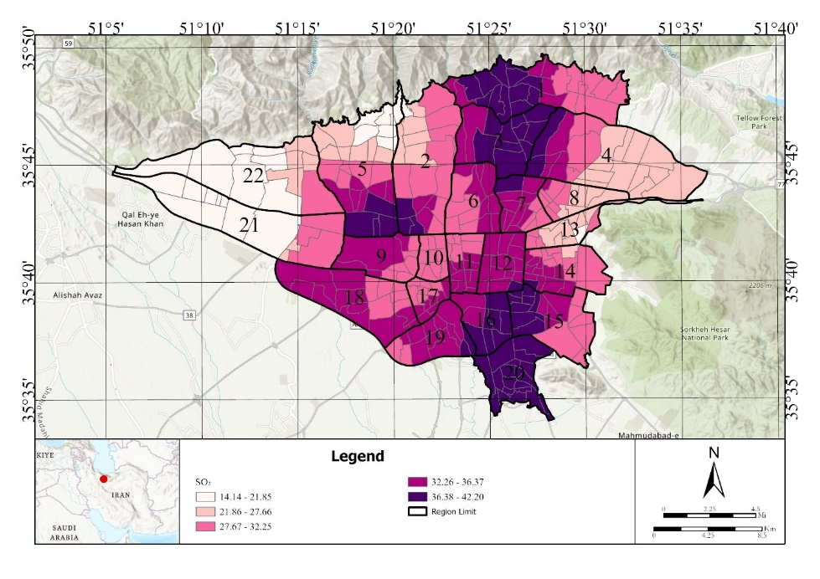
شکل (13). نقشه میزان آلودگی دی‌اکسید گوگرد (SO₂) کلان‌شهر تهران. منبع: نویسندگان
تحلیل رابطه متغیرها
ارزیابی کلی مدل MGWR
ارزیابی کلی مدل MGWR نشان می‌دهد که این روش نسبت به GWR کلاسیک مزیت مهمی دارد: پهنای باند برای هر متغیر به‌صورت مستقل برآورد می‌شود و امکان سنجش هم‌زمان اثرگذاری عوامل محلی مانند آبراهه کن و متغیرهای گسترده‌مقیاس مانند NO₂ را در یک چارچوب واحد فراهم می‌کند. اجرای مدل در ArcGIS Pro با وزن‌دهی BISQUARE و جست‌وجوی طلایی میانگین همسایه—با حذف سه رکورد معیوب—به دو دسته خروجی شامل شاخص‌های تشخیصی و ماتریس ضرایب مکانی انجامید. در بخش تشخیص‌ها، مقدار R² برابر 0.2614 نشان می‌دهد که حدود یک‌چهارم واریانس CLI توسط ۱۱ متغیر توضیح داده شده است؛ رقمی که در مطالعات کلان‌شهری نه پایین تلقی می‌شود و نه آن‌قدر بالا که تفسیر را دشوار کند، زیرا بخشی از پراکندگی ناشی از عوامل مدیریتی و رفتاری است. با تنظیم این شاخص بر اساس درجه آزادی مؤثر (307.6)، مقدار Adjusted R² به 0.1641 کاهش می‌یابد و یادآور می‌شود که مدل تنها بخشی از سازوکارهای تاب‌آوری را تبیین می‌کند. همچنین، کاهش AICc از 977.48 به 976.41 پس از دو تکرار، مطابق قاعده برنستاین برای ۳۴۸ مشاهده، نشان‌دهنده بهبود مناسب پهنای باندها در تکرار دوم است.در جدول (۳)، میانگین، انحراف معیار و حدود ضرایب استانداردشده ارائه شده تا سازوکارهای فضایی و شدت اثرگذاری متغیرها در سطح شهر به‌صورت عددی روشن شود.
جدول (3). شاخص‌های کلیدی خدمات اکوسیستمی تنظیم‌کننده مؤثر بر تاب‌آوری اکولوژیکی شهری بر اساس مدل MGWR
میانگین | SD | کمینه | میانه | بیشینه | متغیر مقیاس‌شده | ردیف
-0.0159 | 0.0060 | -0.0300 | -0.0139 | -0.0065 | تنوع کاربری زمین (Land-use mix) | 1
-0.0184 | 0.0026 | -0.0208 | -0.0195 | -0.0101 | نرخ فرونشست زمین (Subsidence rate) | 2
+0.1309 | 0.0099 | +0.1127 | +0.1313 | +0.1492 | پوشش گیاهی (NDVI) | 3
-0.0355 | 0.0053 | -0.0460 | -0.0356 | -0.0237 | درصد شیب (Slope %) | 4
-0.0081 | 0.0070 | -0.0179 | -0.0105 | +0.0062 | فاصله از پارک و فضای سبز (Dist-Park) | 5
+0.1246 | 0.0088 | +0.1016 | +0.1274 | +0.1350 | فاصله از مترو (Dist-Metro) | 6
+0.1556 | 0.0110 | +0.1429 | +0.1508 | +0.1823 | فاصله از BRT (Dist-BRT) | 7
+0.0041 | 0.0118 | -0.0171 | +0.0043 | +0.0285 | ذرات معلق کمتر از 10 میکرون (PM10) | 8
-0.0711 | 0.0080 | -0.0939 | -0.0695 | -0.0586 | مونوکسید کربن (CO) | 9
+0.0780 | 0.0062 | +0.0668 | +0.0776 | +0.0969 | دی اکسید نیتروژن (NO₂) | 10
+0.0339 | 0.0095 | +0.0138 | +0.0360 | +0.0515 | دی اکسید گوگرد (SO₂) | 11
تحلیل نتایج مدل MGWR
به محض مطالعه این جدول، چند الگوی برجسته پیدا می‌شود. نخست، متغیر NDVI با ضریب مثبت 0.13 و SD اندک، اثر منسجم و فراگیر بر CLI دارد و نشان می‌دهد سبزینگیِ پوشش گیاهی در همه نقاط شهر کارکرد ترمیمی یکنواختی دارد. دوم، شیب زمین و نرخ فرونشست، هر دو اثر منفی اندک اما پایدار دارند که تأیید مستقیمی است بر ادبیات فرسایش خشکی در فلات تهران. سوم، پارادایم حمل‌ونقل آشکار می‌شود: فاصله از مترو و BRT هر دو ضریب مثبت دارند؛ واقعیتی که به ظاهر علیه انتظار است اما همان‌گونه که در مطالعات اثرات جانبی زیرساخت‌های سنگین مطرح شده، این نتیجه بازتاب همبستگی میان هسته‌های پر رفت‌وآمد، تراکم بالای جمعیتی و کمبود سرانه سبز است. چهارم، داده‌های کیفیت هوا پیچیده‌اند: CO ضریب منفی و NO₂ ضریب مثبت دارد. در مرکز شهر، سوخت‌های ناکامل و ترافیکِ درجا CO را می‌افزایند و هم‌زمان با تراکم‌کاهنده CLI همراهند، درحالی‌که در شمال، حضور بزرگراه‌های پرسرعت منجر به NO₂ بالا ولی CLI نسبتاً بهتر می‌شود.
جدول (4) به ارائه شاخص‌های کلیدی خدمات اکوسیستمی تنظیم‌کننده مؤثر بر تاب‌آوری شهری می‌پردازد که از طریق مدل MGWR تحلیل شده‌اند. از مطالعه این جدول، چند الگوی مهم مشاهده می‌شود. نخست، پوشش گیاهی (NDVI) با ضریب مثبت 0.13 و SD اندک، نشان‌دهنده اثر یکنواخت و فراگیر بر کیفیت اکولوژیک زندگی شهری است؛ این یافته بیانگر نقش حیاتی سبزینگی در تقویت تاب‌آوری محلات مختلف است. دوم، درصد شیب زمین (0.0355-) و نرخ فرونشست (0.0184-) هر دو اثر منفی اندک اما پایدار دارند که تأکیدی است بر اهمیت شرایط ژئومورفیک و خطرات فرسایش و نشست زمین در مناطق شهری. «نرخ فرونشست» با میانگین 0.0184 یادآور خطری ژئومورفیک است؛ مناطقی از جنوب غرب (محلات خانی‌آباد، توحید، افسریه جنوبی) که بر روی رسوبات دشت ری فرود می‌نشینند، دو بار متضرر می‌شوند: هم نشست زمین را تجربه می‌کنند و هم به علت دوری از پارک‌های بزرگ از مزایای سبزینگی محروم‌اند. سوم، متغیرهای حمل‌ونقل شامل فاصله از مترو (0.1246)، BRT (0.1556) و فاصله از پارک و فضای سبز (0.0081-) الگوی پیچیده‌ای را نشان می‌دهند؛ ضریب مثبت این متغیرها بازتاب همبستگی میان هسته‌های پررفت‌وآمد و تراکم جمعیتی با دسترسی محدود به فضای سبز است. در حوزه آلودگی هوا، داده‌های کیفیت هوا پیچیده‌اند؛ ذرات معلق کمتر از ۱۰ میکرون (PM₁₀) برابر 0.0041 تأثیر معناداری بر شاخص تاب‌آوری شهری نشان نمی‌دهند. دلیل این امر را می‌توان در یکنواختی نسبی میزان ذرات معلق در مقیاس شهر جست، زیرا بادهای غربی ذرات جاجرود را به شرق می‌رانند و توده‌های داخلی از کوه‌ها به جنوب می‌آیند، بنابراین تفاوت‌ها به حد لازم برای مدل‌سازی نمی‌رسد؛ اما CO با میانگین 0.0711 عملاً نقش «شاخص محرومیت» را بازی می‌کند؛ تراکم بالای خودروهای بنزینی و موتورسیکلت نتیجه‌ای جز افت CLI در قلب تاریخی تهران ندارد. در مقابل، NO₂ مثبت (+0.078) و SO₂ مثبت (+0.0339) با CLI همراه شدند. این الگوها نمایانگر تفاوت‌های فضایی و تراکم فعالیت‌های انسانی و صنعتی در نقاط مختلف شهر هستند. متغیرهای کاربری زمین (تنوع کاربری زمین) نیز ضریب منفی به مقدار 0.0159- را نشان می‌دهند که حاکی از کاهش تاب‌آوری در مناطقی با تراکم کارکردی بالا و کمبود فضای باز شهری است. این یافته‌ها اهمیت توجه به ترکیب بهینه کاربری زمین و حفظ فضای سبز در برنامه‌ریزی شهری را تأکید می‌کنند. در مجموع، این جدول تصویری عددی از تأثیر متغیرهای کلیدی موردمطالعه را فراهم می‌کند و نشان می‌دهد که شاخص‌های NDVI، شیب زمین، فرونشست، دسترسی به حمل‌ونقل و کیفیت هوا هر یک به نحوی در شکل‌دهی به تاب‌آوری شهری مؤثر هستند و نیازمند توجه برنامه‌ریزان و سیاست‌گذاران شهری می‌باشند.
ضریب همبستگی بین شاخص تاب‌آوری اکولوژیکی و متغیرهای مستقل
تحلیل همبستگی پیرسون بین CLI و این متغیرهای مستقل نشان می‌دهد که سازوکار شکل‌گیری تاب‌آوری در پهنه‌ی شهری یک‌سویه و خطی نبوده، بلکه حاصل برهم‌کنش پیچیدۀ زیرساخت‌ها، ساختار پوشش سبز، آلودگی هوا و ... است. در ادامه، مهم‌ترین الگوهای آماری بر پایۀ ضرایب rr که هیچ‌کدام فراتر از ۰/۲۰ نیستند به‌صورت تبیینی مرور می‌شود.
با بررسی جدول (5) ضرایب همبستگی شاخص تاب‌آوری اکولوژیکی (CLI) و متغیرهای مستقل، مشخص می‌شود که بیش‌ترین ضرایب مثبت به فاصله از ایستگاه‌های حمل‌ونقل همگانی اختصاص یافته است: فاصله از ایستگاه‌های BRT با r=+0.198 و فاصله از ایستگاه‌های مترو با r=+0.189 بالاترین همبستگی‌ها را با CLI دارند. این یافته در نگاه اول متناقض می‌نماید، زیرا انتظار می‌رود نزدیکی به خدمات حمل‌ونقل عمومی کیفیت محیطی را ارتقا دهد. بااین‌حال، در تهران ایستگاه‌های مترو و BRT عمدتاً در محورهای پرتردد و مناطق متراکم مستقرند؛ مناطقی که به دلیل ترافیک، تمرکز فعالیت‌های تجاری و کمبود فضای باز از فشار اکولوژیکی بیشتری رنج می‌برند. در مقابل، محله‌های حاشیه‌ای که از ایستگاه‌ها دورترند عموماً تراکم ساختمانی کمتر، لکه‌های سبز وسیع‌تر و گاه پهنه‌های بایر یا کشاورزی باقی‌مانده دارند. همین ویژگی‌ها سبب بهبود امتیاز CLI در سنجۀ تاپسیس شده است؛ بنابراین، ضرایب مثبت مذکور در واقع بیانگر «اثر مکان‌یابی زیرساختی» و نه «اثر تسهیلاتی» مترو و BRT است. همچنین شاخص‌های کیفی پوشش سبز ارتباطی نسبتاً محدود ولی معنادار دارند: NDVI با ضریب همبستگی مثبت r=+0.146 و سرانۀ فضای سبز نیز با اختصاص ضریب همبستگی مثبت r=+0.015r = +0.015. بودند. همبستگی پایین سرانۀ فضای سبز پیامد دو مسئله است: نخست، ناهمگونی شدید در توزیع فضای سبز عمومی نسبت به مناطق مسکونی؛ دوم، ماهیت هتروژن زیست‌سازه‌ای تهران که در آن لکه‌های پرگیاه ولی محصور یا خصوصی (ویلاها، دانشگاه‌ها، سایت نظامی) از دید سرانۀ رسمی کنار گذاشته می‌شوند، اما در سنجۀ NDVI بازتاب می‌یابند. بدین ترتیب NDVI به‌عنوان سنجه‌ای هم‌زمان مکانی و طیفی عملکرد دقیق‌تری در مدل TOPSIS داشته است.
از سوی دیگر، متغیرهای آلودگی بالاترین همبستگی منفی را نشان می‌دهند: CO با r=−0.178 این شاخص چهره‌ی شهر متراکم و آلوده‌ی مرکزی را ترسیم می‌کند که علی‌رغم دسترسی بالاتر به خدمات، از منظر اکوسیستمی است. PM₁₀ نیز گرچه ضریب پایین‌تری دارد (0.056-)، ولی در کنار SO₂ و NO₂ تصویر فراگیری از بار آلودگی هوا می‌سازد که در محاسبه‌ی CLI وزن قابل‌توجهی یافته است. جالب آن‌که CO به‌عنوان آلاینده‌ی شاخص وسایل نقلیه بنزینی همبستگی قوی‌تری نسبت به ذرات معلق دارد؛ گواه دیگری بر نقش شبکه‌ی حمل‌ونقل در کاهش تاب‌آوری. ضرایب بسیار پایین برخی متغیرها (مثلاً فاصله از پارک، شیب و...) نشان می‌دهد که CLI نسبت به این شاخص‌ها حساسیت خطی مشخصی ندارد یا آثار آن‌ها به‌واسطه‌ی اثرات متقابل پنهان شده است.
در نهایت، فقدان هرگونه همبستگی قوی‌تر از ۰/۲۰ تأکید می‌کند که CLI محصول یک ساختار «واگرا ولی متوازن» است؛ یعنی هر مؤلفه سهمی محدود ولی ضروری در شکل‌گیری تاب‌آوری دارد.
جدول (4). ضریب همبستگی پیرسون بین شاخص تاب‌آوری شهری (CLI) و متغیرهای مستقل تنظیم‌کننده
ضریب همبستگی | متغیّر مستقل | رتبه
+0.198 | Distance to BRT stops | 1
+0.189 | Distance to metro stations | 2
+0.146 | NDVI (Normalized Difference Vegetation Index) | 3
+0.115 | Land-use mix | 4
+0.044 | Slope percentage | 5
+0.020 | NO₂ | 6
−0.035 | Distance from parks & green spaces | 7
−0.035 | SO₂ | 8
−0.041 | Subsidence rate | 9
−0.056 | PM10 | 10
−0.178 | CO | 11

نتیجه‌گیری
این پژوهش تاب‌آوری اکولوژیکی شهر تهران را با اتکا بر خدمات اکوسیستمی تنظیم‌کننده و مجموعه‌ای از متغیرهای محیطی و انسانی، در مقیاس محله‌ای و با بهره‌گیری از مدل MGWR تحلیل کرد و برآیند نتایج نشان داد که سازوکار شکل‌گیری شاخص ترکیبی تاب‌آوری (CLI) ماهیتی چندعاملی و ناهمگن فضایی دارد؛ به‌گونه‌ای که هیچ متغیر واحدی به‌تنهایی مسیر ارتقای تاب‌آوری را توضیح نمی‌دهد و روابط، هم‌زمان تابع مقیاس و زمینه مکانی‌اند. این جمع‌بندی با یافته‌های بخش «بحث و یافته‌ها» هم‌خوان است که اثر مثبت NDVI، اثر منفی شیب و فرونشست و نیز نبود همبستگی‌های قوی خطی را نشان می‌دهد. در این میان، نقش پوشش گیاهی و خدمات تنظیم‌کننده به‌عنوان یکی از پیشران‌های اصلی تاب‌آوری شهری تأیید شد؛ به‌طوری‌که NDVI با ضریب مثبت و پراکندگی اندک، اثری نسبتاً یکنواخت و تقویت‌کننده بر CLI داشت و سرانه فضای سبز نیز اثر مثبت اما محدود نشان داد. این الگو با چارچوب خدمات تنظیم‌کننده در ارزیابی هزاره (2005) و نیز با یافته‌های یائو و همکاران (2025) هم‌راستا است که نشان می‌دهند کیفیت، پیوستگی و پراکنش پوشش گیاهی بیش از مقدار مطلق فضای سبز در ارتقای ظرفیت خدمات اکوسیستمی اهمیت دارد. محدود بودن اثر سرانه فضای سبز در مدل حاضر نیز دقیقاً همین نکته را برجسته می‌کند که افزایش متراژ فضای سبز بدون توجه به کیفیت و اتصال شبکه سبز، الزاماً به بهبود تاب‌آوری منجر نمی‌شود؛ موضوعی که لین و همکاران (2025) نیز با تأکید بر بهینه‌سازی عرضه–تقاضای خدمات اکوسیستمی و سناریومحور کردن مدیریت فضای سبز مطرح کرده‌اند.
در کنار این یافته‌ها، متغیرهای ژئومورفولوژیک شامل شیب و نرخ فرونشست اثر منفی پایدار و محلی‌شده‌ای بر CLI داشتند و جنوب‌غرب تهران به‌عنوان یکی از آسیب‌پذیرترین پهنه‌ها ظاهر شد. این نتیجه با ادبیات تاب‌آوری اکولوژیکی که تاب‌آوری را محصول برهم‌کنش فشارهای محیطی و توان تنظیمی سامانه می‌داند از جمله مرور گائو، ژانگ و شو (2025)، هم‌خوانی دارد که تأکید می‌کنند ریسک‌های زمین‌پایه می‌توانند مزیت‌های سبزینگی را در برخی پهنه‌ها خنثی کنند. در سطح داخلی نیز، مرور سیستماتیک مرادپور و همکاران (1403) بر ناهمگنی شدید تاب‌آوری در تهران تأکید دارد که با تصویر محله‌محور و ناهمگن این پژوهش همسو است. بنابراین، تقویت سبزینگی بدون مدیریت ریسک‌های زمین‌پایه مانند فرونشست، به بهبود پایدار CLI منجر نخواهد شد.
در حوزه زیرساخت‌های حمل‌ونقل، رابطه مثبت فاصله از مترو و BRT با CLI در نگاه نخست متناقض به‌نظر می‌رسد، اما تفسیر دقیق مدل نشان می‌دهد که این رابطه بیش از آن‌که بازتاب اثر مستقیم حمل‌ونقل باشد، نتیجه هم‌مکانی ایستگاه‌ها با محورهای پرتراکم و پرفشار اکولوژیکی است؛ یعنی جایی که تراکم جمعیت و فعالیت اقتصادی بالاست و فشارهای محیطی نیز بیشتر است. این الگو با تحلیل‌های گائو و همکاران (2025) درباره اثرهای جانبی زیرساخت‌های سنگین و نیز با گزارش UN-Habitat (2024) هم‌راستا است که تأکید می‌کنند زیرساخت‌های شهری زمانی به تاب‌آوری کمک می‌کنند که با معیارهای محیطی و عدالت فضایی هم‌تراز شوند، نه صرفاً از منظر توسعه فیزیکی شبکه. بنابراین، حمل‌ونقل عمومی در این مدل سیگنال خالص تاب‌آوری نیست، بلکه شاخصی است که با الگوی توسعه و تراکم پیوند خورده است.
در بعد کیفیت هوا، اثر منفی CO کاملاً با انتظار نظری و شواهد تجربی همخوان است، در حالی که اثر مثبت اندک NO₂ و SO₂ باید با احتیاط تفسیر شود و نه به‌عنوان اثر مفید، بلکه به‌عنوان پیامد هم‌مکانی فضایی با کریدورهای خاص، شرایط تهویه یا ساختار کاربری زمین در نظر گرفته شود. بی‌معنایی آماری PM₁₀ نیز با پراکنش نسبتاً یکنواخت آن در مقیاس شهری سازگار است و نشان می‌دهد که این آلاینده در مدل حاضر توان تبیین‌کنندگی فضایی ندارد. به‌طور هم‌زمان، همبستگی‌های کمتر از ۰/۲۰ میان تمامی متغیرهای توضیحی و CLI (بر اساس آزمون پیرسون) نشان می‌دهد که تاب‌آوری اکولوژیکی تهران از سازوکاری «واگرا اما متعادل» تبعیت می‌کند؛ بدین معنا که هر متغیر سهم محدود اما ضروری و غیرقابل‌چشم‌پوشی خود را در شکل‌گیری تاب‌آوری ایفا می‌کند و هیچ مسیر خطی ساده‌ای برای ارتقای آن وجود ندارد. این امر، ناکافی‌بودن رویکردهای تک‌بعدی نظیر اتکای صرف بر توسعه سامانه ریلی یا افزایش سرانه فضای سبز و ضرورت طراحی مداخلات هم‌زمان، هماهنگ و چندوجهی را در مدیریت تاب‌آوری اکولوژیکی شهر برجسته می‌سازد.

پیشنهادات سیاستی و اجرایی بر پایه خدمات اکوسیستمی تنظیم‌کننده در کلانشهر تهران
بر اساس نتایج پژوهش و نقش هم‌زمان سبزینگی (NDVI)، ریسک‌های ژئومورفولوژیک (شیب و فرونشست) و فشار آلاینده‌های هوا به‌ویژه COدر شکل‌گیری شاخص ترکیبی تاب‌آوری اکولوژیکی محلات تهران، مجموعه‌ای از مداخلات سیاستی مبتنی بر خدمات اکوسیستمی تنظیم‌کننده پیشنهاد می‌شود:
- تقویت خدمت تنظیم دما و بهبود ریزاقلیم شهری از طریق توسعه شبکه پیوسته زیرساخت سبز شامل کریدورهای سبز محله‌ای، افزایش تاج‌پوشش در معابر و استفاده از بام/دیوار سبز در بافت‌های متراکم. تمرکز این مداخلات باید بر کمربندهای کم‌تاب‌آور جنوب و جنوب‌غرب باشد تا شکاف تاب‌آوری شمال–جنوب کاهش یابد.
- تقویت خدمت تصفیه هوا و کاهش فشار آلاینده‌های ترافیکی با اولویت کانون‌های پرترافیک مرکزی که CO اثر منفی معنادار دارد. این هدف از طریق مدیریت تقاضای سفر، محدودسازی تردد خودروهای آلاینده، ارتقای ناوگان پاک و افزایش لکه‌های سبز خرد و خطی در محورهای پرتردد قابل تحقق است.
- تقویت خدمت تنظیم آب و کنترل رواناب در محلات متراکم و کم‌برخوردار با افزایش سطوح نفوذپذیر، احیای فضاهای باز خرد و به‌کارگیری راهکارهای مبتنی بر طبیعت (NBS) مانند باغچه‌های بارانی و فضاهای جذب آب. این اقدامات ظرفیت خودتنظیمی اکوسیستم شهری را افزایش می‌دهد.
- کاهش ریسک ژئومورفولوژیک و تثبیت پایداری زمین به‌ویژه در جنوب‌غرب و دشت ری از طریق مدیریت برداشت آب زیرزمینی، کنترل بارگذاری و هدایت توسعه به پهنه‌های کم‌خطر. ایجاد کمربندهای سبز حفاظتی و برنامه‌های احیای منابع آب نیز می‌تواند روند فرونشست را مهار و CLI را بهبود دهد.
- تضمین عدالت فضایی در دسترسی به خدمات اکوسیستمی با هدف‌گذاری افزایش سرانه و کیفیت فضای سبز بر اساس نقشه‌های ریزمقیاس تاب‌آوری (خروجی MGWR). این رویکرد امکان هدایت منابع مدیریتی به محلات با پایین‌ترین CLI و بالاترین فشارهای محیطی را فراهم می‌کند.
در مجموع، نتایج پژوهش تأکید می‌کند که تاب‌آوری اکولوژیکی تهران نیازمند بسته‌ای از مداخلات چندبعدی و هم‌زمان است؛ رویکردهای تک‌محوری—اعم از توسعه حمل‌ونقل یا افزایش فضای سبز—به‌تنهایی قادر به پاسخ‌گویی به پیچیدگی الگوی ریسک و تاب‌آوری شهر نیستند. با این حال، مطالعه حاضر عمدتاً بر لایه‌های زیست‌فیزیکی متمرکز است و ابعاد نهادی، اجتماعی و عدالت فضایی کمتر وارد مدل شده‌اند؛ بنابراین پژوهش‌های آینده باید شاخص‌های حکمرانی، مشارکت، نابرابری دسترسی و آسیب‌پذیری اجتماعی را همراه با سناریوهای تغییر اقلیم به تحلیل اضافه کنند تا CLI از شاخصی صرفاً تحلیلی به ابزاری راهبردی برای طراحی و ارزیابی مداخلات تاب‌آورانه در تهران تبدیل شود.

منابع

زاهدی کلاکی، ا.، متولی، ص.، محمودزاده، ح.، و جانباز قبادی، غ. (۱۴۰۰). تبیین ساختار اکولوژی شهری در راستای ارتقای ضریب تاب‌آوری زیست‌محیطی با استفاده از تحلیل متریک‌های سیمای سرزمین (مطالعه موردی شهر بهشهر). جغرافیا و برنامه‌ریزی، ۲۵(۷۸)، ۲۱۸–۱۹۷ doi: https://doi.org/10.22034/gp.2021.42841.2741
ساسان پور، فرزانه؛ اسدزاده، هانیه؛ حاتمی، افشار. (1401). سنجش وضعیت کلان شهر تهران بر مبنای شاخص های شهر فراگیر. تحقیقات کاربردی علوم جغرافیایی، 22(67)، 316-301 doi: http://dx.doi.org/10.52547/jgs.22.67.301
مرادپور، نبی.، پوراحمد، احمد.، حاتمی‌نژاد، حسین.، و زیاری، کرامت الله. (۱۴۰۳). تحلیل وضعیت تاب‌آوری شهر تهران با رویکرد مرور سیستماتیک. جغرافیا و توسعه فضای شهری، 11(1)، 111-134 doi: https://doi.org/10.22067/jgusd.2023.74897.116

Chen, F., Leung, Y., Wang, Q., & Zhou, Y. (2024). Spatial non-stationarity test of regression relationships in the multiscale geographically weighted regression model. Spatial Statistics, 62, 100846. https://doi.org/10.1016/j.spasta.2024.100846
Forest Declaration Assessment. (2025). Forest Declaration Assessment 2025: Deforestation is starkly off track from global goals. Forest Declaration Platform.
Gao, X., Yuan, Z., Liu, X., Liu, F., & Kou, C. (2025). Achieving urban ecosystem resilience: Static and dynamic attack simulation and cascading failure analysis of urban blue-green infrastructure networks. Ecological Indicators, 179, 114205. https://doi.org/10.1016/j.ecolind.2025.114205
Gao, Y., Zhang, Y., & Xu, D. (2025). A systematic review of urban ecological resilience: Emerging frontiers in process-oriented metabolic research. Ecological Modelling, 510, 111319. https://doi.org/10.1016/j.ecolmodel.2025.111319
Halecki, W., & Gąsiorek, M. (2025). Urban soil ecosystem services as assets for green spaces in Europe: A meta-analysis of Soil Threat and Potential Biodiversity Indices. Applied Soil Ecology, 214, 106337. https://doi.org/10.1016/j.apsoil.2025.106337
Jian, Z., Yicheng, F., Jinyong, Z., Haixue, L., & Na, L. (2025). An emergy-based indicator framework for assessing regional ecosystem health and ecological service value: impacts of water conservancy projects. Ecological Indicators, 178, 113954. https://doi.org/10.1016/j.ecolind.2025.113954
Jiao, L., Han, B., Tan, Q., Zhang, Y., Huo, X., Wu, L., & Wu, Y. (2024). An Improved DPSIR-DEA Assessment Model for Urban Resilience: A Case Study of 105 Large Cities in China. Land, 13(8), 1133. https://doi.org/10.3390/land13081133
Khromova, S., Méndez, G. V., Eckelman, M. J., Herreros-Cantis, P., & Langemeyer, J. (2025). A social-ecological-technological vulnerability approach for assessing urban hydrological risks. Ecological indicators, 173, 113334. https://doi.org/10.1016/j.ecolind.2025.113334
Krishnan, R., Dhara, C., Horinouchi, T., Gotangco Gonzales, C. K., Dimri, A. P., Shrestha, M. S., ... & Qiao, F. (2025). Compound weather and climate extremes in the Asian region: science-informed recommendations for policy. Frontiers in Climate, 6, 1504475. https://doi.org/10.3389/fclim.2024.1504475
Li, Z., Adam, N. A., Mirzaliev, S., Saydullaev, S., & Bai, H. (2025). An integrated approach for evaluating the spatial and temporal dynamics of ecosystem services and ecological risk urban agglomerations in China. Ecological Indicators, 172, 113248. https://doi.org/10.1016/j.ecolind.2025.113248
Lin, G., Lan, S., Chi, B., Wu, K., Liu, Y., & Li, X. (2025). Synergistic optimization of ecological supply–demand: Integrating urban green space ecosystem services and dual ecological demands across multiple scenarios. Ecological Indicators, 178, 114133. https://doi.org/10.1016/j.ecolind.2025.114133
Marzouk, O. A. (2025). Summary of the 2023 report of TCEP (tracking clean energy progress) by the International Energy Agency (IEA), and proposed process for computing a single aggregate rating. In E3S Web of Conferences (Vol. 601, p. 00048). EDP Sciences. https://doi.org/10.1051/e3sconf/202560100048
Millennium Ecosystem Assessment (2005) Ecosystems and Human Well-Being: Synthesis. Island Press, Washington DC.
Mohammadyari, F., Abdollahi, K., & Tavakoli, M. (2025). Enhancing ecosystem services and climate resilience through urban forestry in Dehloran region, Iran. Journal of Urban Management. https://doi.org/10.1016/j.jum.2025.06.013
Mousavi, S. R., Mahmoudi Holasoo, M., Shah Mohammad, M., & Heydari, S. (2023). Investigating the Effects of Urban Sprawl on Carbon Distribution Using AHP-TOPSIS and MGWR Models. Human Ecology, 2(4), 260–277. https://doi.org/10.22034/el.2024.459495.1023
Nabikandi, B. V., Hami, A., Kamran, K. V., & Russo, A. (2025). Evaluating urban ecosystem services and resilience using remote sensing and InVEST model: A case study of flood risk control and urban cooling in Tabriz. Sustainable Cities and Society, 106654. https://doi.org/10.1016/j.scs.2025.106654
Obateru, R. O., Okhimamhe, A. A., Fashae, O. A., Olusola, A. O., Dragovich, D., & Conrad, C. (2025). Assessing the status of ecosystem regulating services in the urbanising Rainforest and Guinea savanna ecological regions of Nigeria using InVEST models. Urban Climate, 61, 102410. https://doi.org/10.1016/j.uclim.2025.102410
Ott, J. (2023). World Bank World Development Reports. In: Maggino, F. (eds) Encyclopedia of Quality of Life and Well-Being Research. Springer, Cham. https://doi.org/10.1007/978-3-031-17299-1_3279
Ouyang, X., Chen, J., Wei, X., & Li, J. (2025). Ecological resilience in China's ten urban agglomerations: evolution and influence under the background of carbon neutrality. Ecological Modelling, 508, 111226. https://doi.org/10.1016/j.ecolmodel.2025.111226
Ran, X., Zhang, B., Ding, R., Jiang, S., Yuan, J., Zheng, Y., & Yang, C. (2026). Application of explainable machine learning in the study of urban ecological economic resilience. Ecological Modelling, 511, 111368. https://doi.org/10.1016/j.ecolmodel.2025.111368
Sadeghi, S., Shamsipour, A., Shoja, F., & Moghbel, M. (2023). Assessment of ecosystem services in the Tehran metropolitan and analysis of their sensitivity to climate drivers. Sustainable city, 6(4), 65-86. https://doi.org/10.22034/jsc.2024.415781.1737
Shi, T., & Xu, H. (2025). Study on Ecosystem Service Values of Urban Green Space Systems in Suzhou City Based on the Extreme Gradient Boosting Geographically Weighted Regression Method: Spatiotemporal Changes, Driving Factors, and Influencing Mechanisms. Land, 14(3), 564. https://doi.org/10.3390/land14030564
Sun, X., Lian, A., Wang, Z., Cai, Y., & Dong, R. (2025). Structural, functional, and resilience dynamics of ecological networks in the Guangdong-Hong Kong-Macao Greater Bay Area: Impacts of climate and urbanization. Journal of Environmental Management, 393, 126990. https://doi.org/10.1016/j.jenvman.2025.126990
Tang, F., Zeng, P., Guo, Y., Shen, Y., Wang, L., Liu, K., & Zhang, L. (2025). Decoding the spatiotemporal dynamics and driving mechanisms of ecological resilience in the Beijing-Tianjin-Hebei urban agglomeration: A deep learning approach. Urban Climate, 61, 102436. https://doi.org/10.1016/j.uclim.2025.102436
Tollin, N., Vener, J., Liu, Y., Gragnani, P., Pizzorni, M., & Barth, B. (2024). Urban Content of NDCs: Local Climate Action Explored Through in-depth Country Analyses. 2024 Report. United Nations Human Settlements Programme UN-Habitat.
UN-HABITAT. (2024). World cities report 2024: Cities and climate action. Stylus Publishing, LLC.
Wang, W., Chen, Y., Du, Z., Bi, S., Zhang, Q., & Ye, T. (2025). Ecological restoration zoning and its driving factors in Beijing-Tianjin-Hebei based on landscape ecological risk and ecosystem services. Ecological Indicators, 178, 114086. https://doi.org/10.1016/j.ecolind.2025.114086
Wang, Y., & Liu, H. (2025). Integrating landscape ecological risk and ecosystem services for ecological zoning and management in the Wuling Mountain Area. Ecological Indicators, 179, 114179. https://doi.org/10.1016/j.ecolind.2025.114179
Wu, Q., Yu, C. A. O., Su, D., & Cao, Y. (2025). A multi-scale framework for understanding spatial scale effects on ecosystem service heterogeneity, interactions, drivers and their socio-ecological impact pathways for adaptive management. Journal of Cleaner Production, 145757. https://doi.org/10.1016/j.jclepro.2025.145757
Yao, S., Li, Y., Quan, X., Huang, G., & Xu, J. (2025). Exploring the trade-offs and synergies among ecosystem services to support ecological management in the Yangtze River Delta Urban Agglomeration. Journal of Environmental Management, 393, 127028. https://doi.org/10.1016/j.jenvman.2025.127028
Yao, Y., Zheng, H., Ouyang, Z., Gong, C., Zhang, J., Ying, L., & Wen, Z. (2025). Impact of urban green infrastructure on ecosystem services: A systematic review. Ecological Indicators, 178, 113885. https://doi.org/10.1016/j.ecolind.2025.113885
Zhang, P., Xu, X., Yang, W., Li, Y., & Yao, S. (2025). Supply-Demand risk assessment of urban flood resilience from the perspective of the ecosystem services: A case study in Nanjing, China. ECOLOGICAL INDICATORS, 173. https://doi.org/10.1016/j.ecolind.2025.113397
Zhang, T., Wang, X., Li, X., Zhu, X., Li, L., & Chen, L. (2025). Spatio-Temporal Differentiation and Influencing Factors of Urban Ecological Resilience in Xuzhou City. Land, 14(5), 1048. https://doi.org/10.3390/land14051048
Zhang, Z., & Wu, Y. (2025). Spatiotemporal Evolution and Influencing Factors of Urban Ecological Resilience: Evidence from the Yellow River Basin, China. Sustainability, 17(15), 7114. https://doi.org/10.3390/su17157114
Zhou, L., Qin, Y., Cheng, J., Zhu, H., Li, M., Zhang, J., ... & Liu, Y. (2025). Urban ecosystem services, ecological security patterns and ecological resilience in coastal cities: The impact of land reclamation in Macao SAR. Journal of Environmental Management, 373, 123750. https://doi.org/10.1016/j.jenvman.2024.123750

. Yao

